Міністерство науки і освіти України
Департамент науки і освіти
Харківської обласної державної адміністрації
Балаклійська філія Комунального закладу
«Харківська гуманітарно-педагогічна академія»
Харківської обласної ради

Пам’ять серця: дітям про Голодомор

Методичні настанови

Балаклія
2019
УДК 378.147.091.39:94(477)«1932–1933»(072)
П 15

Укладачі:
Шаповал Ю. Д., кандидат педагогічних наук, спеціаліст вищої категорії, викладач-методист Балаклійської філії Комунального закладу «Харківська гуманітарно-педагогічна академія» Харківської обласної ради;
Зозуля О. В., спеціаліст вищої категорії, викладач-методист Балаклійської філії Комунального закладу «Харківська гуманітарно-педагогічна академія» Харківської обласної ради.
Рецензенти:
Фролова Н. Є., спеціаліст вищої категорії, викладач-методист Балаклійської філії Комунального закладу «Харківська гуманітарно-педагогічна академія» Харківської обласної ради.
Попова О. Г., вчитель початкових класів, спеціаліст вищої категорії, старший вчитель Балаклійської загальноосвітньої школи І-ІІІ ступенів №1 ім. О. А. Тризни Балаклійської районної ради Харківської області.
П 15 Пам’ять серця: дітям про Голодомор : методичні настанови / уклад. : Ю. Д. Шаповал, О. В. Зозуля. – Балаклія, 2019. – 82 с.

Методичні настанови «Пам’ять серця: дітям про Голодомор» містять короткі відомості про передумови та наслідки Голодомору в Україні, опис навчально-методичного забезпечення для ознайомлення дітей молодшого шкільного віку з темою. Додатки ілюструють матеріал, поданий у двох розділах.
Методичні настанови будуть корисними здобувачам вищої освіти. Матеріали, запропоновані у першому розділі методичних настанов, можуть бути використані для підготовки до семінарських занять з історії України.

УДК 378.147.091.39:94(477)«1932–1933»(072)

Затверджено на науково-методичній раді Комунального закладу «Харківська гуманітарно-педагогічна академія»
Харківської обласної ради
(протокол № 2 від 13.11.2019 )
© Балаклійська філія Комунального закладу «Харківська гуманітарно-педагогічна академія» Харківської обласної ради, 2019
© Шаповал Ю. Д.,
© Зозуля О. В.
Зміст

Передмова ………………….…………………..….................... | 7
Розділ 1. Голодомор в Україні 1932–1933 років...................... | 9
1.1. Причини й організація Голодомору................................... | 9
1.2. Світова реакція на акт геноциду українського народу.......................................................................................... | 13
1.3. Руйнування традиційної народної культури в умовах голоду........................................................................................... | 15
1.4. Наслідки голодного геноциду для сучасного покоління українців ………………………................................................. | 18
1.5. «Люди Правди», які не дозволили приховати злочини Голодомору……………………………………………………. | 21
Розділ 2. Особливості ознайомлення дітей молодшого шкільного віку з матеріалами про Голодомор 1932–1933 років............................................................................................. | 32
2.1. Психолого-педагогічний аспект при опрацюванні теми Голодомору ................................................................................ | 32
2.2. Навчально-методичне забезпечення розкриття теми Голодомору................................................................................. | 35
2.3. Змістове наповнення форм і методів роботи................... | 40
Післямова…………………………………................................ | 48
Список використаних джерел ………………........................... | 50
Додатки …………………………………….………….............. | 53
Додаток А. Додаткові факти про Голодомор в Україні 1932–1933 років.......................................................................... | 53
Додаток Б. Вшанування пам’яті про Голодомор 1932–1933 років …….................................................................................... | 58
Додаток В. Перелік художніх та документальних фільмів про Голодомор 1932–1933 рр. …………................................. | 63
Додаток Г. Голодомор у художній літературі......................... | 65
Додаток Д. Сценарій медіапрезентації «Час темряви» (до вшанування 85-х роковин Голодомору)................................... | 67
Додаток Е. Медіасупровід заходу……………………………. | 80
Передмова

Голодомор – акт геноциду Українського народу, здійснений керівництвом СРСР у 1932–1933 рр., шляхом організації штучного масового голоду, що спричинив загибель мільйонів українців, з метою придушення українського національно-визвольного руху і фізичного знищення частини українських селян. Через насильницьке вилучення продовольства, блокаду сіл та цілих районів, заборону виїзду за межі охопленої голодом України, згортання сільської торгівлі, репресії щодо незгодних тоталітарна система створила для українців життєві умови, розраховані на їх фізичне знищення. Така політика режиму – злочин проти людяності, який відповідає Конвенції ООН від 9 грудня 1948 р. про запобігання злочину геноциду і покарання за нього.
Мета методичної праці – озброїти майбутніх педагогів настановами про те, як підбирати та надати інформацію про Голодомор дітям молодшого шкільного віку та знаходити підхід до методики викладання теми, навчити учнів молодшої школи співпереживати через емоційне сприйняття.
Завдання методичних настанов:
- поглибити знання здобувачів вищої освіти про Голодомор як геноциду українського народу, його причини, перебіг і наслідки;
- наголосити на особливостях внеску Людей Правди у викриття злочинів комуністичного режиму;
- сприяти розвитку всіх видів інтелекту здобувачів вищої освіти (академічному, практичному, креативному, емоційному й соціальному) як головної умови всебічного розвитку особистості, її самореалізації як громадянина України;
- виховувати почуття стурбованості долею невинних жертв тоталітарного режиму, навчати сприймати чужу біду та біль як свій власний;
- залучати студентську молодь до меморіальних заходів із вшанування пам’яті жертв геноциду українського народу – Голодомору 1932–1933 рр. в Україні, зокрема акції «Запали свічку»;
- відновлювати та зберігати національну пам’ять про розвиток українського суспільства, його історичної свідомості та культури, утвердження власної ідентичності;
- розкрити психолого-педагогічні особливості сприйняття історичних фактів про Голодомор у дітей молодшого шкільного віку;
- представити до використання майбутнім педагогам матеріали про причини Голодомору 1932–1933 рр. та його наслідки для сучасного покоління українців, сучасні технології навчання молодших школярів про Голодомор, відбір поезій та музичного супроводу до Дня пам’яті жертв Голодомору для дітей молодшого шкільного віку, інтерактивні методи навчання здобувачів освіти зазначеної вікової категорії на уроках пам’яті жертв Голодомору тощо.
Розділ 1.
Голодомор в Україні 1932–1933 років

1.1. Причини й організація Голодомору

У 1932–1933 рр. український народ, особливо селянство, відчули на собі, мабуть, один з найтрагічніших результатів антиукраїнської політики сталінського режиму – Голодомор.
Масове фізичне винищення українських хліборобів штучним голодом було свідомим терористичним актом політичної системи проти мирних людей, внаслідок чого зникали цілі покоління землеробів-універсалів, було зруйновано соціальні основи нації, її традиції, духовну культуру та самобутність. Опубліковані постанови 1929–1933 рр. засвідчують факти свідомого й цілеспрямованого створення таких умов життя для сільського населення, дві третини якого становили етнічні українці, що призвело до їх відвертого фізичного винищення. Голодомор 1932–33 рр. – це свідомо заподіяна акція. Як свідчать документальні джерела, хліб в Україні був, але хліб з України забрали. Після приїзду Молотова до України восени 1932 р., коли, здавалося б, з нашої держави вивезли все, що тільки можливо, Сталін присилає Кагановича, за участі якого ухвалюється рішення забрати з України всі продукти харчування (зерно, овочі, фрукти, соління, сушіння), в тому числі й посівний матеріал з колгоспів.
У документах того часу збереглося свідчення про те, що восени 1932 р. організовувалися з України так звані «зелені ешелони» для забезпечення промислових центрів Росії продуктами харчування до жовтневих свят. З України вивозили навіть квашені огірки, капусту та помідори. Таким чином, ті люди, котрі вирощували цю продукцію, залишалися приреченими на голодну смерть.
Історики і демографи сперечаються навколо кількості жертв Голодомору, виголошуючи різні дані від 3 до 10 млн. Найвірогідніше, враховуючи матеріали перепису населення 1937-го р., втрати населення внаслідок повного фізичного виснаження, тифу, кишково-шлункових отруєнь, канібалізму, репресій, самогубств на ґрунті розладу психіки та соціального колапсу, жертви становили від 7 до 10 млн. людей на теренах України. Поза тим, Голодомор це демографічна катастрофа, що мала тотальний характер.
Географія смертності від голоду в Україні строката. Менш уражені північні райони першої половини 1932-го і суцільний мор в усіх областях протягом другої половини 1932-го та першої половини 1933-го рр.
Те, що відбулося в Україні у 1933 р., не знайшло адекватного висвітлення в архівних джерелах, оскільки Радянський режим заперечував факт існування голоду, тому кількість жертв Голодомору обчислити дуже важко: офіційний облік загиблих був заборонений. У 1937 р. в СРСР був проведений черговий перепис населення. Він виявив величезні демографічні втрати, які сталися з часу проведення попереднього перепису 1926 р. Й. Сталін дав розпорядження засекретити матеріали перепису 1937 р., а тих, хто володів інформацією (безпосередніх виконавців), розстріляти.
У чому ж причини цієї страшної трагедії? Після Жовтневого перевороту впродовж 1917–1921 рр. на більшій частині території колишньої Російської імперії владу захопили комуністи. Ними шляхом прямої окупації була знищена демократична Українська Народна Республіка, проголошена у 1917 р. Досвід важкої боротьби із українськими рухом змусив комуністичний режим для зміцнення свого становища в Україні піти на створення у 1919–1920 рр. квазідержави УСРР зі столицею у Харкові та певні поступки українському національному рухові.
Україна в 1920-х рр. переживала культурний ренесанс європейського зразка. Під гаслом «Геть від Москви!» тут формувалися самобутні, відмінні від російських, культурні традиції, орієнтовані на Європу. Створювалася національна система освіти, обґрунтовувалася економічна концепція України як автономного економічного організму. Проте до кінця цього періоду в СРСР був встановлений тоталітарний комуністичний режим із суворою суспільною ієрархією. Будь-який прояв незгоди або нонконформізму (як індивідуального, так і малих і великих груп людей за професійною, національною, релігійною, партійною ознаками) негайно жорстоко карався та придушувався.
Українська нація, яка була другою за чисельністю в СРСР, мала величезний культурно-історичний спадок, власні славетні традиції державотворення, досвід національно-визвольної боротьби. Широкі кола інтелектуалів та економічно самостійне селянство не сприймали політики комуністичного керівництва. Тому за мету було поставлено знищення українців як політичної нації, що могла поставити питання про створення незалежної держави. Для досягнення цієї мети був обраний жахливий інструмент – убивство голодом.
Механізм, який призвів до Голодомору, був приведений у дію із Москви тодішніми лідерами комуністичної партії. У січні 1928 р. режим запровадив насильницькі хлібозаготівлі. У фермерів держава примусово забирала більшу частину, або й все вирощене зерно за значно заниженими цінами. Одночасно розпочалась «ліквідація» найзаможніших господарств. У 1930 р. колективізація викликає масові протести і повстання. Впродовж року в Україні відбулося понад чотири тисячі масових протестних виступів за участю до 1,2 млн. селян. Однак, не дивлячись на це, до жовтня 1931 року колективізованими, тобто, фактично державними, стали 68 % селянських господарств та 72 % орної землі. Загалом в Україні було ліквідовано понад 352 тис. «розкуркулених» господарств.
Не зважаючи на це, Україна залишалась центром спротиву тоталітарному режиму. Упродовж перших семи місяців 1932 р. на Україну припадає 56 % від усіх антивладних виступів у Радянському Союзі.
Улітку 1932 р. через наростання спротиву Й. Сталін із оточенням приймає рішення про організацію в Україні штучного голоду, щоб шляхом винищення частини населення не «втратити Україну».
Під час голоду тоталітарна влада не лише не припинила примусове відбирання їжі, а й відхилила допомогу з-за кордону та кинула всі сили на те, щоб ізолювати голодуючі райони. Армія, загони НКВД оточили українські міста (бо селяни намагалися врятуватися там від голодної смерті) та залізничні станції. Мешканцям сіл забороняли виїжджати в інші регіони СРСР. Хліб вилучався, продавався до інших країн за валюту, яку спрямовували на закупівлю верстатів та іншого обладнання для промислових підприємств. Ряд фактів, що засвідчують жахіття того часу є досить довгим (див. Додатки Б, Е), крім того робота над архівними документами продовжується, та й тих фактів, що вже відомі та оприлюднені вже досить, щоб зрозуміти які жахіття відбувались з нашою нацією в той час.

1.2. Світова реакція на акт геноциду українського народу

Визнання Голодомору 1932–1933 рр. геноцидом Українського народу законодавчо закріплено Законом України «Про Голодомор 1932–1933 рр. в Україні», ухваленим Верховною Радою України 28 листопада 2006 р.
Постановою Апеляційного суду міста Києва від 13 січня 2010 р. підтверджено висновки слідчих Служби Безпеки України щодо Й. Сталіна, В. Молотова, Л. Кагановича, П. Постишева, С. Косіора, В. Чубаря, М. Хатаєвича, які умисно організували геноцид українського народу.
Багато десятиліть тема Голодомору перебувала під суворою забороною. Сталінський режим створив систему приховування правди про свій злочин вбивства голодом мільйонів українців у 1932–1933 рр. Тим не менш, деякі західні журналісти, які побували в оточеній залізною завісою й охопленій голодом Україні, зуміли своїми публікаціями донести світові правду про злочин убивства там мільйонів людей.
У радянській Україні небезпечно було не тільки писати про штучний голод у пресі, листах до партійних «вождів» або ж родичам за кордон, але навіть у приватних щоденниках. Будь-який необережний запис міг зруйнувати життя, вилитися в десятиліття таборів ГУЛАГу. Та попри всі небезпеки були люди, які не могли замовчати цей злочин. Вони намагалися в різний спосіб розповісти та зберегти правду, донести її до світу. Ці люди за сферою діяльності абсолютно різні, але усіх їх об’єднує спільне прагнення – донести до суспільства правду про страшні злочини комуністичної влади. Українці за кордоном СРСР зверталися із протестами до Ліги Націй, до урядів різних держав але Керівництво ВКП(б) та уряд СРСР відхиляли будь-яку допомогу з-за кордону голодуючим в Україні. На звернення Української торговельно-кредитної організації Галичини «Центроспілка» до радянського консула у Львові з пропозицією дозволити відправити голодуючим Радянської України один мільйон центнерів зерна, за кілька днів із Москви надійшла категорична відмова.
На сьогодні Голодомор визнали геноцидом українців 23 держави: Австралія, Андорра, Аргентина, Бразилія, Грузія, Еквадор, Естонія, Іспанія, Італія, Канада, Колумбія, Латвія, Литва, Мексика, Парагвай, Перу, Польща, Словаччина, США, Угорщина, Чехія, Чилі, а також Ватикан як окрема держава.
Однак слова «геноцид» немає в документах ООН, ЮНЕСКО і ПАРЄ, присвячених Голодомору. У листопаді 2003 р. 58-ма сесія Генеральної асамблеї ООН ухвалила «Спільну заяву з нагоди 70-ої річниці Великого голоду 1932–1933 років», де він визнавався національною трагедією українського народу. За ухвалення Спільної заяви проголосували 64 держави-члени ООН, у тому числі Росія.
23 жовтня 2008 р. Європарламент визнав Голодомор в Україні злочином проти людства і висловив співчуття українському народу.
28 квітня 2010 р. Парламентська асамблея Ради Європи схвалила резолюцію про вшанування пам’яті загиблих в результаті голоду 1932–1933 рр. в Україні та інших республіках колишнього Радянського Союзу, вшанувавши пам’ять загиблих від голоду і засудивши жорстоку політику сталінського режиму. ПАРЄ також зазначила, що «в Україні, яка постраждала найбільше від насильницької колективізації, Голодомор визнаний геноцидом рішенням Верховної Ради».
4 жовтня 2018 р., Сенат США одностайним рішенням ухвалив двопартійну резолюцію, в якій Голодомор 1932–1933 рр. визнається геноцидом українського народу.

1.3. Руйнування традиційної народної культури в умовах голоду

Комуністичний тоталітарний відкрито проголосив одним з найголовніших своїх завдань докорінну зміну духовної сутності українського селянина, на що й були спрямовані усі репресивні заходи. Українське селянство було оголошене ворожим комуністичній владі саме як носій «приватновласницької» психології та джерело «націоналізму», тобто тих соціально-психологічних властивостей, що були перешкодою для формування «нової людини».
Село можна розглядати не лише як консерватора національних традицій, а й могутнім каталізатором українізації. Отже, голод став для українських селян карою за те, що вони були опорою національно-визвольного руху.
Спеціальне дослідження духовних аспектів геноциду 1932–1933 рр. продиктоване також самою природою голодомору, у якому значно більшою мірою, ніж у інших суспільно-історичних явищах, виражена морально-психологічна сторона. Голод означав не тільки фізичну смерть, а й духовні руйнування, неймовірної сили муки та страждання. Слід врахувати і те, що прийняте у міжнародному праві визначення геноциду включає не лише навмисне вбивство народів, а й завдавання їм тяжких психічних пошкоджень.
Голод-геноцид справив руйнівний вплив на всі сторони духовного життя українського селянства. Особливо згубні і довготривалі наслідки він має у сфері суспільно-політичної свідомості українського народу. Терор голодом виховував сліпе поклоніння владі, «законослухняність» і соціальну терпимість. Глибокі зрушення сталися у емоційній сфері. Із листів селян того часу проступає такі психічні явища та стани, як: ненависть, злоба, жорстокість, байдужість, дратівливість, агресивність, підвищене збудження, депресія, смуток, втрата родинних почуттів, покірність, тривога, розлюченість, крайній відчай, божевілля, заздрість, пригніченість тощо.
Дослідники виділяють одну з найхарактерніших рис селянської ментальності того часу – страх. Саме страх «змушував доносити», втручався у життя і душі людей, всмоктувався у кров, породжував моральну податливість, здатну перерости у моральну нерозбірливість.
Жахливого удару зазнала народна етика та мораль, що є важливим елементом духовного життя. Руйнувалися традиційні моральні якості, натомість утверджувалися байдужість та жорстокість. За таких умов, на думку В. Марочка, набули зворотного смислу одвічні цінності народу: «біле стало чорним, честь і гідність пороком, донос на ближнього – патріотичним вчинком».
Руйнування духовності українського народу здійснювалося також через убивство голодом та деморалізацію сільської інтелігенції, яка була органічно пов’язана із селянством і виконувала важливу функцію носія культури та моралі. Становище сільської інтелігенції в умовах голоду розглянув Г. Касьянов, який зробив висновок, що учителі були поставлені голодом у такі умови, що вони перестали бути еталоном моральності. Про це свідчать наведені дослідником факти участі частини учителів у каральних акціях, «викритті класово ворожих елементів».
Відомо, що основа духовного життя народу – його мова. Більшовицький режим у своїх політичних технологіях активно використовував мовні засоби для покріпачення українського народу. Один з відомих прийомів – підміна понять.
Голодні та знесилені селяни втратили фізичну здатність та духовну потребу виконувати традиційні обряди, що наповнювали селянське життя. Геноцид вплинув на свята, обряди, пісенну творчість українського народу, вишивання, писанкарство, різьб’ярство, гончарство, народну архітектуру тощо.
Створенню умов, коли селяни вбивали і катували один одного у боротьбі за виживання, сприяло також здійснене більшовиками деформування правосвідомості народу. Відомо, що суспільство не може функціонувати без соціальних норм, що регулюють суспільні відносини. Влада свідомо створила умови, за яких ці норми втратили будь-яке значення. Про масове руйнування правосвідомості свідчать самосуди.
Водночас, художню трансформацію історичної правди відшукуємо у фольклорі періоду голодомору. В умовах тоталітарної системи народнопоетичне слово з усною формою побутування залишалося одним з небагатьох засобів протесту і таким чином виконувало функцію «захисту нації».

1.4. Наслідки голодного геноциду для сучасного покоління українців

Окрім очевидних людських втрат та величезного морального удару голод завдав непоправної шкоди українському національному життю. Він практично знищив старе українське село з його багатими народними традиціями: працелюбність, любов до землі, релігійність, шана й повага старших тощо. Замість нього з’явилось колгоспне село з мешканцями, які вже ніколи не повставали проти радянської влади.
Колективізація приглушила почуття індивідуалізму, яке було основним для ідентичності українського селянина.
На декілька поколінь Голодомор імплантував у свідомість селянства соціальний страх – страх голоду і смерті, політичну апатію і пасивність.
Голод перервав спадковість поколінь у розвитку української національної еліти.
Голод призупинив українізацію міст Сходу і Півдня України, після нього поповнення міського населення відбувалося переважно за рахунок імміграції з Росії тощо.
Після того, як голодом було виморено цвіт нації, носіїв культури, духовенство й селян – носіїв національного коду, історичні шанси на становлення українських еліт стали мінімальними. Відбулася «негативна селекція». До поголовного винищення українців голодом, знищення культури, мови, релігії додалося заселення України не українцями (переселення селян з Росії в Донецьку, Харківську, Дніпропетровську та Одеську області України), тривалий процес асиміляції та інтернаціоналізму.
Голод 1933-го р. в Україні – це не фізіологічне явище, а, насамперед, цинічна форма політичного терору, проблемами якої повинні перейматися історики, соціологи, психологи, правознавці, філософи й політики. Наслідки та масштаби Голодомору у містах та селах України в 1932–33 рр. засвідчують глобальну соціо-гуманітарну катастрофу в історії людства, а не лише українства.
Ця соціо-гуманітарна катастрофа, незважаючи на відносну давність події, має психічні та психологічні наслідки для сучасної української нації.
У сучасному українському суспільстві одні вважають Голодомор – геноцид просто жахливою сторінкою української історії, про яку не варто згадувати, інші, а серед них психіатри і психологи, б’ють на сполох, закликаючи осмислити його наслідки для сьогочасної людини й наступних поколінь.
Відомо, що історія живе в людях, їхніх почуттях, переживаннях, учинках, думках. І не порушувати це питання означає продовжувати використовувати позасвідомі переживання людей, щоб зберігати існуючу десятиріччями систему заборон і покарань, залежності і страху, терпіння й покірності.
Які ж почуття ми замовчуємо? Зазвичай табуйованими є ті почуття, які викликають у людини неспокій, сором, злість, гнів і співчуття, які заборонено проявляти. Їх хочеться замовчувати, до них небажано торкатися, їх уникають.
Голодомор – геноцид великою мірою призвів до руйнування моральних засад людськості. Значних втрат зазнала мораль, совість, прив’язаність. Окремим фактором, що спричинив зміну особистості внаслідок пережитого стресу, були страждання тих, хто вижив, і переживання ними вини за безпорадність і неспроможність врятувати помираючих від голоду. Втрачається самоповага і віра в інших людей, знижується самооцінка. Унаслідок цього люди стали залежними від чужої сили, малоініціативними, легше піддаються впливам, стають «робочою масою», дають себе використати.
Держава всебічно вшановує пам’ять безневинно закатованих голодом українців того часу (див. Додаток В), оскільки глибоке і всебічне усвідомлення самого Голодомору, його наслідків є не просто даниною історії українського народу чи спробою пояснити проблеми нашої країни, воно може стати для етносу «дорожньою картою» в оздоровленні українського суспільства загалом, у поверненні до своїх традицій, мови, духовності, в самовизначенні української нації та побудові національної держави.
Голод став зброєю масового біологічного знищення українців. Він на довгі десятиліття порушив природний та політичний розвиток українців як спільноти, призвів до морально-психологічних змін у свідомості нації, наслідки цієї катастрофи відчуваємо і понині.
Як засвідчують соціологічні опитування останніх років, три чверті громадян України погоджуються, що Голодомор був геноцидом, вчиненим комуністичним тоталітарним режимом проти українського народу.
Таким чином, генетична пам’ять зберігає й «передає» негативні спомини наступним поколінням. Тому важливо проводити просвітницьку роботу для підростаючого покоління, стимулювати пізнавальний інтерес нащадкам, прищеплювати бажання брати участь у акціях.
1.5. «Люди Правди», які не дозволили приховати злочини Голодомору

За останній період у вітчизняній історіографії розширюється і поглиблюється наукове дослідження соціально-економічних і політичних причин голодомору 1932–1933 рр. (П. Панченко, О. Неживий, С. Кульчицький тощо). Проблему голодомору 1932–1933 рр. розглядають у своїх працях і відомі зарубіжні історики: Т. Снайдер, Н. Норман, Дж. Мейс, Р. Конквест, М. Попович та ін. Тема голодомору широко представлена в мережі Інтернет. Найбільш корисними можуть бути сайти:
- http://www.archives.gov.ua/Sections/Famine/ – спеціальний розділ офіційного сайту Державного комітету архівів України;
- http://www.memory.gov.ua/page/pamyat-pro-golodomor-1932-1933 та http://www.memory.gov.ua:8080/ua/500.htm – сайт Українського інституту національної пам’яті;
- https://mon.gov.ua/ua/osvita/zagalna-serednya-osvita/korisni-posilannya-shodo-temi-golodomoru – корисні посилання щодо теми Голодомору МОН України.
Але протягом тривалого часу голодомор в Україні 1932–1933 рр. був викреслений з історії. Ця тема замовчувалася в пресі, літературі, офіційних документах.
Комуністичний режим намагався не тільки приховати правду про Голодомор в Україні, але й назавжди знищити найменші свідчення про цей злочин. Небезпечним було не тільки писати про це в пресі, листах до партійних «вождів» або ж родичів за кордон, але навіть згадувати в приватних щоденниках. Будь-який необережний запис міг зруйнувати життя, вилитися в десятиліття таборів ГУЛАГу. Однак, попри всі небезпеки, у найважчі часи знаходилися люди, що, відчуваючи свою відповідальність перед прийдешніми поколіннями, не могли мовчати, намагалися розповісти правду. У 2015 р. в Національному музеї «Меморіал жертв Голодомору» відкрилася присвячена їм виставка «Люди Правди», організована Інститутом національної пам’яті. На ній були представлені фото й історії 16 чоловіків та жінок, які своїми свідченнями та зусиллями зберегли та поширили світом інформацію про факти Голодомору. Це журналісти, громадські діячі, політики, вчителі, селяни.

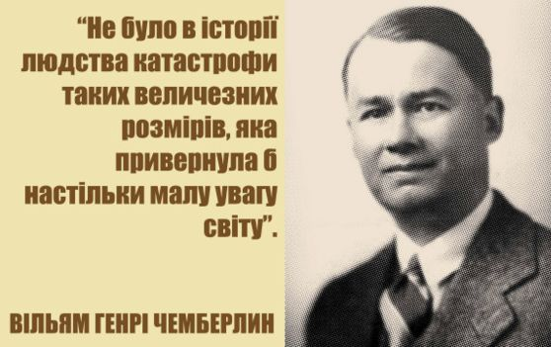 | Вільям Генрі Чемберлин (1897–1969) – американський журналіст, московський кореспондент бостонської газети «Christian Sciense Monitor», історик.
У жовтні 1933-го подорожував Україною. За результатами цієї поїздки він видав книжку «Залізна доба Росії». В окремому розділі про Україну він розповідав, що голод охопив територію з населенням 60 млн., а кількість жертв становила 3–4 млн. осіб. У 1944 р. у Нью-Йорку вийшла ще одна книга Вільяма Чемберлина «Україна: пригнічена нація».

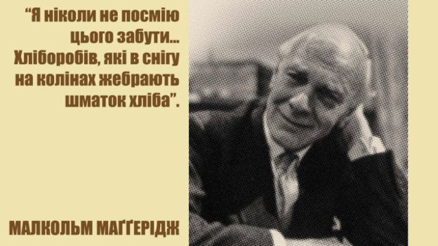 | Малкольм Маґґерідж (1903–1990) – британський журналіст, автор низки статей із описом голоду в Україні та роману «Зима у Москві», виданого у 1934 р.
Завдяки його репортажам Велика Британія дізналась про голод. У 2008 р. за вагомий особистий внесок у донесення до світової спільноти правди про геноцид Українського народу під час Голодомору 1932–1933 рр. Малколм Маґґерідж був нагороджений (посмертно) орденом «За заслуги» III ступеня.

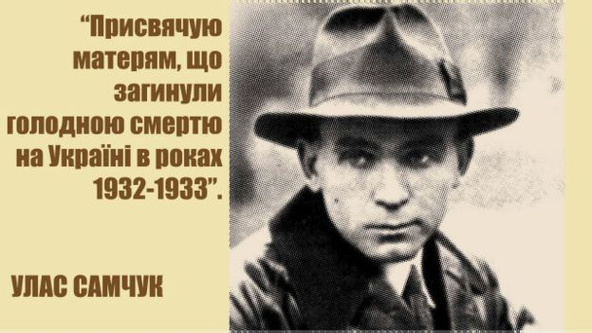 | Улас Самчук (1905-1987) – український письменник. У 1934 р. Самчук завершує роботу над романом «Марія» – першим художнім твором на тему Голодомору,
який має посвяту «Матерям, що загинули голодною смертю на Україні в роках 1932–1933». Жах матері у голодні роки полягав у тому, що вона ніяк не могла зарадити стражданням дитини, яка повільно угасала на її очах, і частіше за все помирала першою.

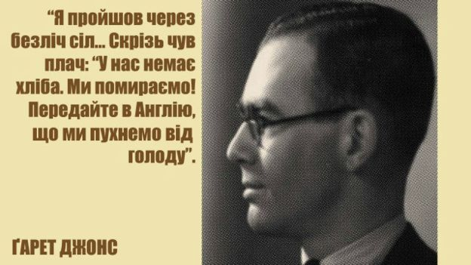 | Ґарет Джонс (1905–1935) – британський журналіст. Автор понад 20 статей на тему голоду. Він тричі побував у Радянському Союзі, востаннє – у березні 1933 р.
Порушивши заборону на в’їзд іноземним журналістам до України, нелегально здійснив поїздку Харківською областю. 29 березня 1933 р. Ґарет скликав прес-конференцію в Берліні, на якій уперше публічно заявив про Голодомор. Прес-реліз був опублікований багатьма газетами, зокрема «New York Evening Post» та «Manchester Guardian». Всього Джоунз до 1935 р. видав декілька десятків статей на тему голоду та побаченого в голодній Україні.

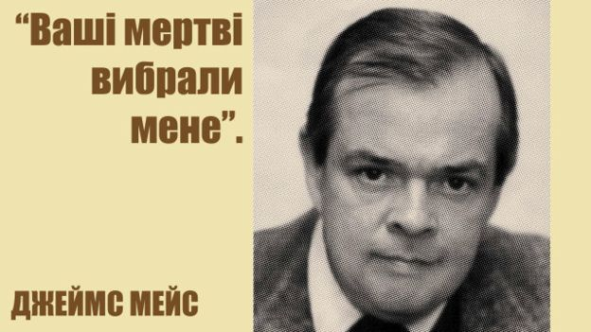 | Джеймс Мейс (1952–2004) – американський історик, голова Комісії Конгресу США зі збору свідчень очевидців голоду, автор безлічі публікацій про Голодомор.
У результаті роботи Комісії зі збору свідчень опубліковано тритомник майже двох сотень усних свідчень про голод в Україні. В нашій країні ці матеріали перевидані у 2008 р. У 1993 р. Джеймс Мейс переїхав до України. Працював у Києво-Могилянській академії, займався політологією і дослідженням Голодомору. Він характеризував українське суспільство як постгеноцидне: «Це глибоко травматизований, зранений організм, який щосили намагається забути про жахи минулого...». Саме Мейс запропонував запалити свічки в знак пам’яті за померлими: «…щоб прості українці запалили в цей день у вікнах свічки – вони стануть поминальними свічками за батьками, дідами, прадідами, вони освітять майбутнє без жертв, без насильства, без жахів». 26 листопада 2005 р. його нагороджено орденом князя Ярослава Мудрого II ступеня (посмертно).

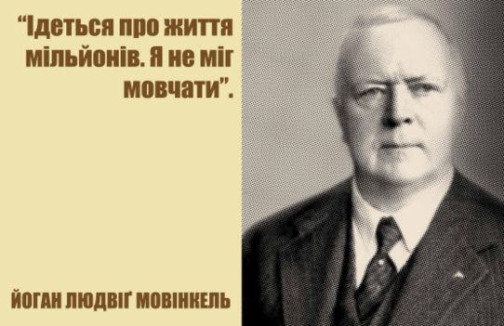 | Йоган Людвіґ Мовінкель (1870–1943) – Прем’єр-міністр Норвегії, Президент Ради Ліги Націй у 1933 р., який виніс питання Голодомору на розгляд Ради Ліги Націй.
У 1933 р. йому були передані матеріали про голод одразу від кількох українських і міжнародних організацій. Такий дипломатичний хід переконав його пролобіювати українське питання. Втім, зусилля Мовінкеля не увінчалися успіхом. 29 вересня 1933 р. в Женеві відбулося засідання Ліги Націй за участі 14 держав. Мовінкель чотири рази брав слово, щоб переконати представників країн-учасниць у важливості допомоги жителям радянської України. Однак його заклик не був підтриманий. Постійні члени Ради Великобританія та Франція висловилися проти. Врешті-решт вирішено передати українську справу на розгляд Міжнародного Червоного Хреста, який у свою чергу звернувся до радянського уряду з пропозицією дати згоду на організацію міжнародної допомоги для голодуючих. На це в грудні 1933 р. з Москви надійшла відповідь, в якій було заявлено, що жодного голоду в УСРР і Північному Кавказі немає.

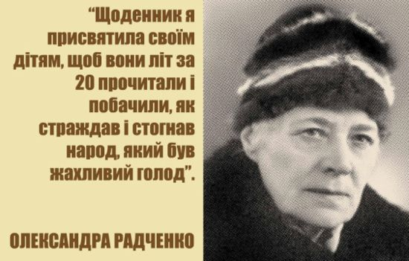 | Олександра Радченко (1896–1965) – вчителька з Харкова, свідок Голодомору, автор щоденника, в якому описала перебіг тих страшних подій. Мала трьох дочок – Еліду, Віру, Діну.
Сім’я пережила Голодомор, Великий терор та Другу світову війну. Олександру було заарештовано в серпні 1945 р. При обшуку вилучено сім зошитів – щоденників 1926–1945 рр. П’ять-шість зошитів спалили діти Олександри Миколаївни, побоюючись арешту та намагаючись допомогти матері, яка була під слідством. Комуністичний суд виніс жорстокий вирок – 10 років ҐУЛАҐу. 23 липня 1991 р. Олександру Радченко посмертно реабілітували. Матеріали слідства, разом із щоденниками віднайдено лише у 2001 р.

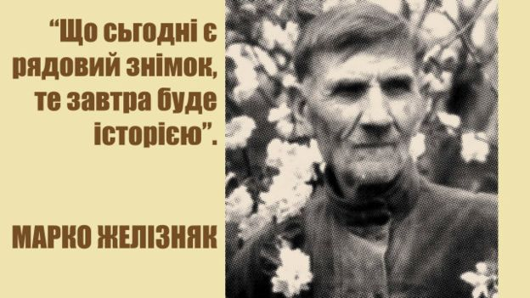 | Марко Желізняк (1893–1982) – селянин-фотоаматор з Донеччини. Він знімав усе: від першого трактора в Удачному до страхітливих подій Голодомору.
Камера Желізняка зафіксувала розкуркулення та відбирання хліба. Зберігши знімки, він лише після смерті Йосипа Сталіна написав коментарі до них.

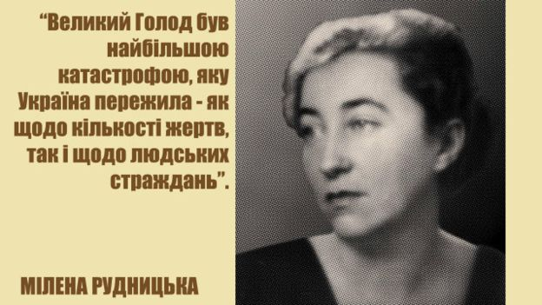 | Мілена Рудницька (1892–1976) – громадська активістка, депутатка польського Сейму, автор статей на тему Голодомору. Мілена стала неофіційним послом.
Рудницькій вдалося приватно провести зустріч із Головою Ради Ліги Націй – Прем’єр-міністром та міністром закордонних справ Норвегії доктором Йоганом Людвіґом Мовінкелем. Останньому були передані матеріали про голод одразу від кількох міжнародних і українських організацій.

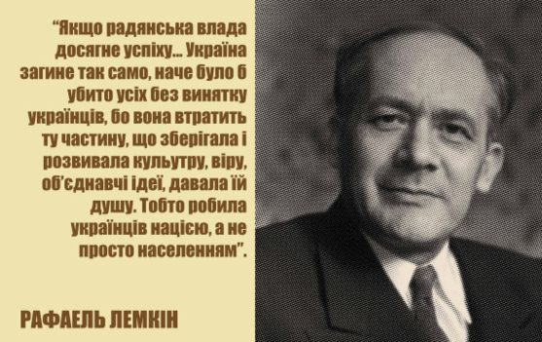 | Рафаель Лемкін (1900–1959) – американський юрист, автор статті «Радянський геноцид в Україні», книги «Правління Осьових сил в окупованій Європі».
Саме він уперше застосовував термін «геноцид» до Голодомору 1932–1933 рр., визначивши його як «координоване планування різних дій спрямованих на знищення основоположних основ життя національних груп, з метою повного винищення самих цих груп». Він був одним із авторів резолюції Генеральної Асамблеї ООН – «Конвенції про запобігання та покарання злочинів геноциду», в якій було надано остаточне визначення геноциду в юридичних термінах.

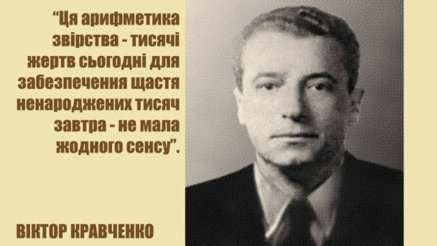 | Віктор Кравченко (1905–1966) – колишній радянський функціонер, автор книг «Я обрав свободу» і «Я обираю справедливість». У 1944-му зумів втекти на Захід
та опублікувати бестселер «Я обрав свободу», де описав колективізацію, Голодомор, Великий терор, свідком яких був. У цей самий час Міністерство державної безпеки СРСР організувало міжнародну кампанію з дискредитації Кравченка. Тривалий судовий розгляд, що проходив від 24 січня до 22 березня 1949 р. в Парижі, був названий «процесом століття» через кількість залучених свідків з обох боків. Суд став на бік Кравченка і присудив йому компенсацію в розмірі 50 тис. франків.
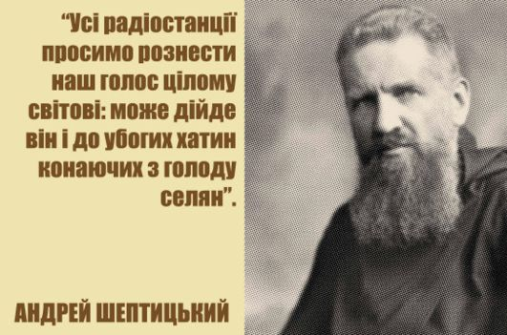 | Андрей Шептицький (1865–1944) – митрополит Української греко-католицької церкви.  У 1933 р. він закликав християн усього світу поширювати правду про Голодомор в Україні і
надавати допомогу голодуючому українському народові. Пастирське послання зачитали у греко-католицьких церквах як в Галичині, так і поза її межами. Про нечуваний злочин у радянській Україні митрополит проінформував Ватикан. Наступного дня після оголошення відозви 35 українських громадських організацій та партій об’єдналися в Український громадський комітет рятунку України, який став координатором допомоги голодуючим. Утім, радянська влада від будь-якої зовнішньої допомоги відмовлялася.

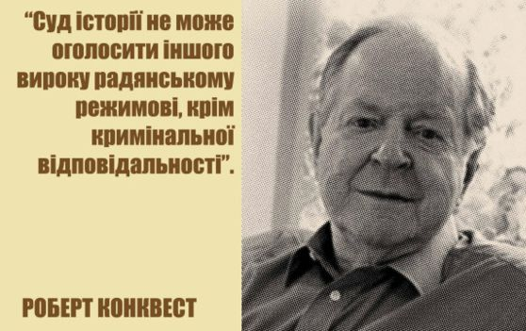 | Роберт Конквест (1917–2015) – американський історик-радянолог, автор книги «Жнива скорботи» – найґрунтовнішої наукової праці про Голодомор.
«Жнива скорботи» з’явилися у 1986 р. у престижному Oxford University Press й до сьогодні залишаються найвідомішою у світі працею про Україну. Висновок автора полягає в тому, що селянство підрадянської України стало жертвою страхітливого експерименту – «терору голодом». У 1993 р. книга «Жнива скорботи» вийшла друком і в Україні. У 2005 р. її автор нагороджений найвищою цивільною нагородою у Сполучених Штатах Америки – «Президентською медаллю Свободи». Президент України Віктор Ющенко за вагомий особистий внесок у дослідження голодоморів в Україні у 2005 р. нагородив орденом князя Ярослава Мудрого V ступеня.
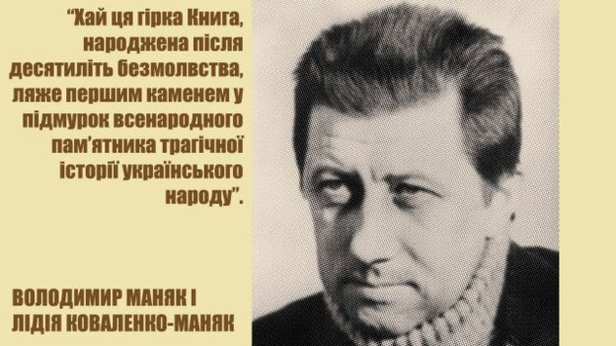 | Володимир Маняк (1934–1992) і Лідія Коваленко-Маняк (1936–1993) – відомі українські громадсько-політичні діячі, публіцисти, журналісти.
Вони одними з перших в радянській Україні почали досліджувати Голодомор. З 1987 р. збирали документи та свідчення понад 1000 очевидців геноциду й у 1991 р. видали «33-й: Голод: Народна Книга-Меморіал». Подружжю Маняків посмертно присуджено у 1993 р. Державну премію України ім. Т. Шевченка за вагомий внесок у дослідження голодоморів в Україні, привернення уваги міжнародної спільноти до визнання голодомору 1932–1933 рр. в УРСР актом геноциду українського народу, активну громадянську діяльність щодо вшанування пам’яті жертв трагедії.
Історії цих людей спонукають замислитися над питанням страху, правди і необхідністю говорити, над роллю однієї людини в історії цілої країни, над впливом історії на вирішення проблем сьогодення. Люди Правди – це приклад для всіх нас. Це ті, хто не боявся і говорив про Голодомор. І це приклад того, що одна людина може щось змінити. Вчинки цих людей дають нам розуміння того, що дії кожного з нас – важливі, що треба говорити долаючи в собі страх. Такі люди своєю енергією і вірою запалюють інших.
Вони вірили, що зафіксована ними правда важлива для протистояння злу, яке вбиває мільйони людей. Завдяки їх зусиллям вдалося зберегти інформацію про один із найстрашніших злочинів XX століття – Голодомор.

Розділ 2.
Особливості ознайомлення дітей молодшого шкільного віку з матеріалами про Голодомор 1932–1933 років

2.1. Психолого-педагогічний аспект при опрацюванні теми Голодомору

Освітяни часто ставлять питання, пов’язані з доцільністю ознайомлення учнів початкової школи з відомостями про Голодомор.
На думку психолога Л. Гридковець сама інформація не несе дитині жодної шкоди, все залежить від того, як її інтерпретуватимуть батьки та вчителі, чи відповідатимуть формулювання віковим особливостям здобувачів освіти. Науковець переконана, що починати говорити з дитиною про Голодомор можна змалку, але без зайвої деталізації та агресивних коментарів, на рівні довірливої розмови. Не можна уникати жодної теми, яка стосується нашої держави. Правду говорити необхідно, але не фокусувати увагу дитини на трагедії, а навпаки – через трагедію дати надію, навчити співпереживанню. Наприклад, після розмови можна запропонувати зробити власноруч подарунок своїм одноліткам із тих часів, щоб їх утішити (це може бути малюнок, саморобка, випічка), а потім запропонувати подарувати комусь, хто, на їхню думку, зараз потребує підтримки. Це допоможе дитині виробити власну позитивну стратегію в житті.
При опрацюванні теми Голодомору у структуру інформаційної навчально-пізнавальної діяльності учнів початкової школи покладено три основні компоненти:
- мотиваційний, який забезпечить вироблення стійкого позитивного зацікавлення суб’єктів навчання явищами природи, розвиток допитливості, бачення перспективи наслідків опрацювання теми. Це внутрішній чинник, який спонукає учнів до саморозвитку, до навчання не заради оцінки та вищого балу в атестаті, а заради засвоєння знань і використання їх ще під час навчання у школі. Тут домінують внутрішні парадигми: знати і уміти більше, брати участь у конкурсах, змаганнях та критично оцінювати власні знання;
- змістовий компонент має дві підсистеми: перша підсистема складає знання, уміння і навички, на яких ґрунтуються спонукальні потреби учнів при вивченні теми явищ, процесів, повязаних з темою Голодомору, а другу – складають власне нові знання та способи дій, які викликані певними досягненнями поза школою і є об’єктом засвоєння;
- процесуальний компонент визначає способи діяльності, безпосередні дії та операції, за допомогою яких здійснюється освітній процес.
Тому підґрунтям для будь-якої освітньої діяльності слугує мотив. У перекладі з латинської мови «мотив» означає присутність спонукальної причини або привід до дій. Разом з тим мотив навчання визначає внутрішню спонукальну силу, яка забезпечує рух особистості до поетапної пізнавальної діяльності, при якій активізується розумова активність.
Мотиваційний аспект є найбільш вагомим чинником активізації суб’єктів навчання до сприймання і опанування нової інформації.
Завдання учителя полягає в тому, щоб психологічно «переконати» учнів у необхідності вивчення теоретичних основ, практично спрямувати розповідь, повідомлення на базі наведених прикладів, що охоплюють оточуюче середовище. Від фактичного дидактичного матеріалу варто зміст повідомлень перенести до явищ і процесів як глобального, так і мікро масштабу.
При опрацюванні окресленої теми визначено очікувані результати, а саме:
- учень/учениця усвідомлює Голодомор як геноцид українського народу;
- розуміє й адекватно сприймає його причини, перебіг і наслідки;
- висловлює власну думку про предмети, явища, події;
- передає зміст почутого (послідовність подій у розповіді, перелік ознак в описі, наведені аргументи в міркуванні);
- вибирає інформацію з почутого з певною метою;
- використовує її для створення власних висловлень за темою;
- сприймає доступні медіатексти;
- пояснює свою реакцію на медіаповідомлення (як буде реагувати у відповідь);
- створює прості медіапродукти (листівка, книжечка, sms-повідомлення, фотоколаж, комікс тощо);
- обґрунтовує своє ставлення до почутого, спираючись на набуті знання, власний досвід;
- висловлює готовність до вшанування пам’яті жертв Голодомору;
- виражає почуття співпереживання та стурбованості долею невинних жертв тоталітарного комуністичного режиму;
- дотримується етичних норм спілкування, правил етикету.
2.2. Навчально-методичне забезпечення розкриття теми Голодомору

Готуючись до висвітлення теми Голодомору в початковій школі варто скористатися такими настановами:
- зробити відбір інформації, яка б відповідала віковим особливостям дітей молодшого шкільного віку;
- перевірити, чи має відібраний матеріал освітню, розвивальну та виховну цінність;
- провести відбір методичного інструментарію для опрацювання зазначеної теми (методи, форми, засоби).
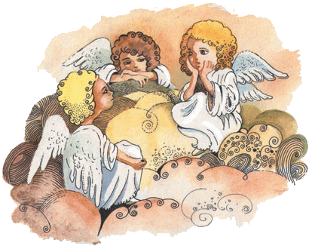
Важливим чинником при відборі інформації про Голодомор, яка б відповідала віковим особливостям дітей молодшого шкільного віку, є розуміння того, що їм важко повністю зрозуміти всі жахи та лихоліття того часу. «Говорячи на тему Голодомору з дітьми, ми не можемо розповідати їм страшні подробиці, якою смертю тоді вмирали. Ми маємо знайти підхід, щоб дитина пом’янула пам’ять дитини, яка загинула, тому що була голодна і що була українцем», – вважає О. Винницька-Юсипович.
Про Голодомор із учнями слід говорити спокійно і виважено, не показувати страшні фільми, не змушувати здобувачів початкової освіти заучувати поезію, статистику або факти.
У цьому контексті слід донести до учнів початкової школи, що:
- під час Голодомору люди помирали з голоду тому, що у них насильно було відібрано всі запаси їжі;
- після Голодомору влада Радянського Союзу заперечувала масове вимирання людей у 1932-1933 рр.;
- Голодомор був спланований для цілеспрямованого винищення українського народу.

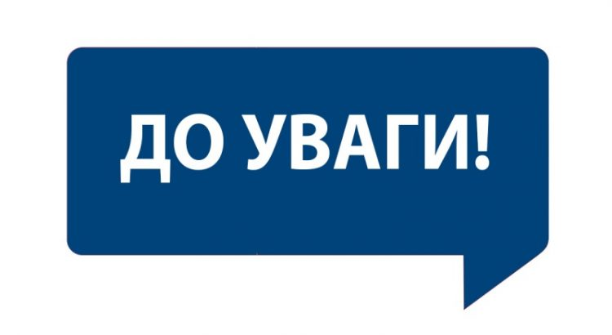 | Здобувачам початкової освіти не показують світлини із зображенням мертвих людей, опухлих дітей, не розповідають моторошних історій, щоб не спричинити психологічну травму.

Задля висвітлення теми Голодомору важливо дібрати ефективні дидактичні методи та засоби, зокрема словесні та аудіовізуальні.
Бесіди, розповіді, повідомлення про трагічне мають бути прості і зрозумілі учням початкової школи.
Сьогодні більшість освітян, а особливо учителі, які працюють за принципами програми «Лицем до дитини», погодяться з твердженням, що, незалежно від віку та здібностей учнів, максимальне засвоєння дидактичного матеріалу відбудеться, коли технології навчання комплексно задіюють слухові, візуальні, кінестетичні відчуття.
Традиційно, така діяльність організовується на уроках літературного читання, музичного та образотворчого мистецтва, трудового навчання.
Тему Голодомору під час освітнього процесу бажано інтегрувати в різні навчальні предмети.

…такі теми, як Голодомор мають наскрізно увійти у навчання українських школярів, для цього не потрібно створювати окремий предмет – потрібно інтегрувати ці теми для вивчення дітьми історії, української мови, читання тощо.
Л. Гриневич, Міністр МОН, Всеукраїнський методичний семінар для освітян «Нова українська школа: навчання / знання про Голодомор, 10 вересня 2016 р.

Уроки, під час яких малюють, будують, майструють, декламують, демонструють, є улюбленими для учнів, відповідають їхнім запитам.

Діти 6–9 років мають малювати, творити і рухатися, а не заучувати на вказаних предметах теоретичні знання.
П. Хобзей, заступник міністра МОН, 20.07.2016 р.

Для здобувачів початкової освіти доречним буде показ короткометражного художнього фільму Т. Кондрашевської «Червоне намисто» (2013 р.). Сюжет базується на реальній історії 7-річної дівчинки Антоніни, яка пережила недитяче випробування голодом у 1932–1933 рр., раннє дорослішання і розуміння межі між життям і смертю. Фільм захоплює, змушує співпереживати героям, а наприкінці – оптимістичний фінал, що вселяє віру в краще майбутнє.
Серед новітніх форм проведення заходів вшанування пам’яті жертв Голодомору, можна перелічити наступні:
- урок пам’яті «З присвятою замордованим голодом…»;
- музейні, меморіальні та віртуальні екскурсії до місць пам’яті жертв Голодомору;
- міні-проект із залученням учнів до збору свідчень про Голодомор, документальних матеріалів: «Родинні спогади про Голодомор», «Я – дослідник історії Голодомору свого міста / селища / села»;
- розробка окремих книжечок-зошитів про Голодомор для учнів 1–4 класів;
- створення лепбуків «Зерно надії»;
- відео-урок з обговоренням «Жнива скорботи».
Вартує уваги й така форма роботи як створення лепбука. У дослівному перекладі з англійської це «наколінна книга» («lap» – коліна, «book» – книга). Це папка формату А 4 у складеному вигляді та А 3 – у розгорнутому.
Лепбук складається з різноманітних сегментів (демонстрація). Його основою слугує цупкий папір. На нього приклеюють кишеньки, книжки-розкладачки, віконця й інші деталі з наочною інформацією за окресленою темою.
Змістовим наповненням лепбука може бути:
- картки з прислів’ями, віршами, оповіданнями;
- розмальовки, штриховки;
- реальні предмети для створення аплікацій – папір, тканина, природні матеріали;
- куплені чи саморобні пазли.
Лепбук створює група учнів.
Його можна використовувати як зручний спосіб для актуалізації та доповнення вивченого про Голодомор.
Для дітей більш старшого віку можна провести такі новітні форми проведення заходів вшанування пам’яті жертв Голодомору, рекомендованих Українським інститутом національної пам’яті:
  - урок пам’яті «З присвятою замордованим голодом…»;
  - комбінований урок: «Злочин влади – трагедія народу», «Колективізація і Голодомор в Україні: події, факти, уроки»;
  - музейні, меморіальні та віртуальні екскурсії до місць пам’яті жертв Голодомору;
  - історичний проект із залученням учнів до збору свідчень про Голодомор, документальних і наукових матеріалів: «Родинні спогади про Голодомор», «Я – дослідник історії Голодомору свого міста / селища / села»;
  - круглий стіл: «Уроки Голодомору і сучасна Україна», «Перерване буття українського села»;
  - читацькі конференції: «Табу на правду. Чому в СРСР забороняли говорити про Голодомор», «Демографічні зміни України внаслідок Голодомору. Вплив на сьогодення», «Голодні очі. Змарноване дитинство»;
  - семінари: «Кривава ціна українського хліба 20-30-х років ХХ століття», «Упокорення голодом»;
  - урок прес-конференція «Вони не мовчали, щоби світ знав»;
  - фестиваль презентацій «Розірване коло життя. Монументальне мистецтво світу на знак вшанування жертв Голодомору в Україні»;
  - відео-урок з обговоренням «Жнива скорботи»;
  - написання творів і рефератів на одну з тем: «Голгофа голодною смертю», «Чорна дошка пам’яті», «Люди Правди» тощо.
Інноваційний варіант відзначення Дня вшанування пам’яті жертв Голодомору у формі медіа презентації, яка є формою живої презентації та характеризується комбінуванням різних форм представлення інформації, як то текстової, звукової та графічної і передбачає нелінійний (інтерактивний) спосіб подачі інформації представлено у (Додатках Д, Е.) Перевагою даної форми проведення позаурочного заходу є не лише його інтерактивність, а й можливість залучення як слухової, так і зорової пам’яті при сприйнятті контенту, що сприяє кращому засвоєнню інформації та формуванню відповідного емоційного сприйняття.
Результатами різноманітних заходів у закладі освіти має бути сформоване в учасників освітнього процесу відчуття обов’язку пом’янути невинних жертв, у четверту суботу листопада, запаливши Свічку пам’яті.
Так формується національна свідомість, громадянський обов’язок, патріотичні почуття.

2.3. Змістове наповнення форм і методів роботи

Поезія є невід’ємною складовою більшості уроків та позаурочних заходів, та читання або вивчення напам’ять емоційно-наповненої поезії про Голодомор не є доречним і необхідним освітнім досвідом для дітей молодшого шкільного віку. Відбір таких віршів, як матеріалу для уроків чи сценаріїв має відбуватись з великим упередженням, оскільки дуже часто такі вірші не відповідають психологічним характеристикам та пізнавальним спроможностям дітей визначеної вікової категорії. Поетичний твір повинен подобатися своєю музикальністю, яскравістю образів, приносити естетичне й моральне задоволення, викликати бажання пережити знову й знову ті почуття, які викликав вірш, відтворювати, чути ще раз тощо.
Пропонуємо декілька віршів про Голодомор (один на кожен клас початкової школи) для проведення тематичного Дня пам’яті жертв Голодомору 1932–33 рр. Для опрацювання запропонованих віршів пропонуємо обрати метод денного вірша.
Оскільки у дітей молодшого шкільного віку переважає наочно-образний вид мислення, рекомендуємо роздрукувати обраний вірш у вигляді плакату, як зображено на рис. 1. та розмістити його на видному місці.

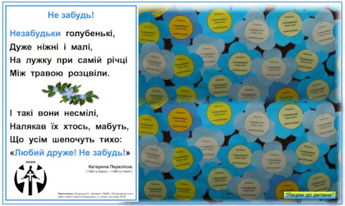Рис. 1. Незабудка пам’яті жертв Голодомору

Методика роботи з віршем включає такі етапи: виразне читання поезії учителем, хорове повторення дітьми в унісон, індивідуальне виразне читання вірша. Слід зауважити, що всі діти мають свої особливості сприйняття та запам’ятовування. Серед них виділяють чотири основні типи: аудіали (які легко запам’ятовують інформацію на слух), візуали (яким треба побачити те, що запам’ятовується), кінестетики (яким треба торкнутися, потримати в руках об’єкти інформації) і дігітали (тип сприйняття яких спрямований на логічне обґрунтування всього, що відбувається навколо). Від цього будуть залежати обрані допоміжні прийоми запам’ятовування. Для аудіалів рекомендовано по-різному емоційно промовляти текст (пошепки, голосно, похмуро, з легкою посмішкою). Візуалам необхідно побачити малюнок. Кінестетикам допоможуть різноманітні жести, які, як опори, нагадуватимуть, про що буде далі у вірші. Дігіталам треба пояснити логіку вірша, що вивчається. Після опрацювання денний вірш залишається на дошці на рівні очей дітей, щоб вони могли перечитати його на перерві.
Не забудь!
Незабудки голубенькі,
Дуже ніжні і малі,
На лужку при самій річці
Між травою розцвіли.
І такі вони несмілі,
Налякав їх хтось, мабуть,
Що усім шепочуть тихо:
«Любий друже! Не забудь!»
Катерина Перелісна (1995 р.)

Альтернативною темою для денного вірша під час тематичного дня є тема вшанування хліба.

Зараз хлібчика доволі
Є у кожній хаті.
Щиро вдячні люди полю
За те, що багаті.
А були колись роки –
Всі голодували.
І останні крихточки
Дітоньки збирали…
Леся Любарська

Уявіть: в роки Голодомору
Щоби вберегти дитину хвору,
В Господа молили хоч скоринку…
Крихту хліба, щоб спасти дитинку….
Тетяна Шинглер

Співають коники у житі,
А жито мріє на ланах.
Отак би в світі жити й жити,
Аби лиш хліб у хаті пах.
Аби лиш хліб… А як немає?
Тоді немає і життя.
Народ мій ціну крихті знає –
Він повернувся з небуття.
Він повернувся знов ростити
Дітей своїх і сіяти хліби.

Він повернувся жити, жити, жити.
І пам’ять про минуле берегти.
Оксана Кротюк

Нині єдиним виданням віршів та оповідань про Голодомор є збірка «Зернятко надії», яка побачила світ у 2011 р. у видавництві «Свічадо», упорядкована активісткою Спілки української молоді, редактором дитячого журналу «Крилаті» Л. Юрченко. Більшість творів цієї збірки побудовані на принципах казкотерапії. Вони навчають співпереживанню, любові до ближнього, допомозі тим, хто цього потребує. Видання схвалено Міністерством освіти і науки для використання в освітньому процесі початкової школи.
Важливим є правильний відбір аудіо та відео супроводу відповідних уроків і тематичних заходів. Найбільш відома та широко використовувана мелодія для вшанування пам’яті жертв Голодомору – це «Мелодія Скорика», написана сучасним українським композитором Мирославом Скориком.
У пам’ять жертв Голодомору рекомендовано використовувати символіку: незабудки, колосок, чорну стрічечку тощо. Це речі, які дитина може змайструвати власноруч і поділитись ними.
Аплікацію «Незабудки пам’яті» можна виготовити з паперу чи тканини синьо-жовтих кольорів, інших природних, синтетичних матеріалів (рис. 2).

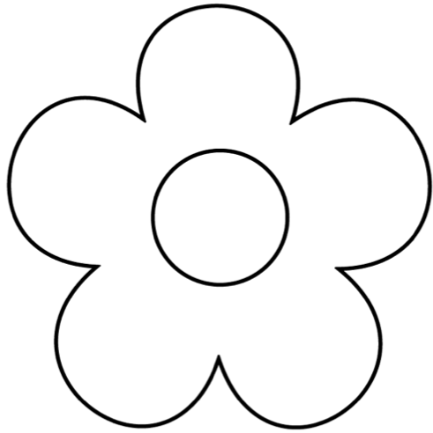
Рис. 2. Квітка незабудка з паперу

Створені квітки доцільно розмістити на виставковому стенді у класній кімнаті чи у рекреації закладу освіти.
Свічка пам’яті – ще один символ до Дня пам’яті жертв Голодомору. Зазвичай її запалюють в означений час у четверту суботу листопада. Цей процес супроводжується хвилиною мовчання. Всесвітня акція «Запали свічку пам’яті» єднає всіх людей світу в пам’ять про жертв Голодомору 1932–33 рр. – геноциду українського народу.
З учнями початкової школи можна підготувати аплікацію (рис. 3) чи розмальовки свічки та розмістити їх на вікнах класної кімнати.

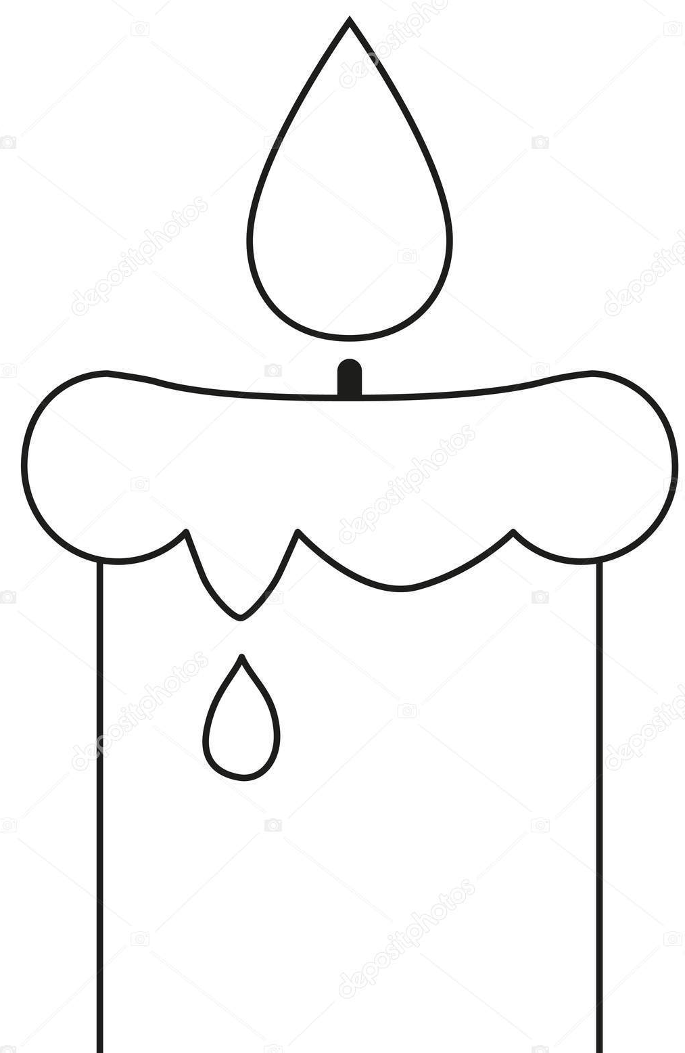
Рис. 3. Свічка пам’яті з паперу
Учителі разом з батьками залучають учнів початкової школи до поминальних акцій в День пам’яті жертв Голодомору. Вони відбуваються біля пам’ятних знаків, на площах, у церквах по цілому світі. Опісля всіх бажаючих заохочують запалити «Свічку пам’яті» вдома на підвіконні.
Учитель заздалегідь проводить інструктаж щодо техніки безпеки, наголошує на тому, що свічку пам`яті учні запалюють лише разом з дорослими.
Оскільки «Свічка пам’яті» запалюється в четверту суботу листопада, освітньою метою є підготувати учнів гідно виконати обряд запалення свічки з батьками, бабусями й дідусями, родичами вдома.
День вшанування пам’яті жертв Голодомору в закладах освіти супроводжується урочистими лінійками з документальними розповідями очевидців, чи тих людей, які знають про Голодомор від членів своїх родин; інтегрованими уроками, хвилинами мовчання, тематичними книжковими виставками, відвідуваннями музеїв тощо.
Напередодні тематичного дня рекомендуємо виготовити панно темного кольору великих розмірів, яке своїми обрисами нагадує картографічну територію України та символізує трагічні події Голодомору 1932–1933 рр. в Україні. Панно виготовляється так, щоб до нього можна було прикріпити символічну квітку-незабудку.
Під час уроків трудового навчання, образотворчого мистецтва, виховних годин кожен учень виготовляє незабудку з цупкого паперу. Під час пам’ятної лінійки кожен клас разом з класним керівником підходитиме до панно та прикріпить власноруч виготовлені квіти. Під час проведення акції забезпечується скорботний музичний супровід. Упродовж декількох тижнів це панно може стояти у фойє закладу освіти, щоб усі учасники освітнього процесу, батьки та гості школи могли зупинитися та пом’янути жертв Голодомору.
Отже, щоб змістове наповнення усіх видів та форм діяльності під час тематичного дня/тижня вшанування жертв Голодомору, а саме все, що учні читають, слухають, обговорюють, осмислюють, представляють, малюють, співають, сприяло реалізації чітко визначеної освітньої та виховної мети, результатом досягнення якої є відчуття обов’язку вшанувати пам’ять безвинно загиблих від голодної смерті наших співвітчизників.

Післямова

Голодомор початку 1930-х рр., певно, назавжди залишиться однією з найактуальніших, гострих і болісних проблем українського суспільства – в політичному, науковому, морально-психологічному аспектах. Роки державної незалежності України сприяли дослідженню й висвітленню найбільшої у ХХ ст. катастрофи українців. Історіографічний, археографічний, джерелознавчий, літературно-публіцистичний доробок теми вже сягає 10 тис. позицій.
Зараз країна перебуває в процесі національного та історичного самовизначення, наново осмислює події давнього і недавнього минулого, особливо ті, що стали фатальними, трагічними віхами її історії. Для України цей злочин комуністичного режиму став національною трагедією, страшним ударом по генофонду нації. Голодомор забрав мільйони людських життів. Для України 1933 р. став часом національної катастрофи. Наслідком злочину геноциду, крім фізичного вбивства мільйонів людей, стало руйнування традиційного устрою життя. Пережитий масовий голод на довгі десятиліття порушив природний генетичний фонд українців, призвів до морально-психологічних змін у свідомості нації. Руйнівні наслідки Голодомору гальмують поступ незалежної України. Подолання цих наслідків – необхідна умова оздоровлення суспільства, національної консолідації й побудови успішної України.
Не маємо права забути про це і зобов’язані розказати прийдешнім поколінням! Саме освітянам належить роль знайти підхід до методики викладання цієї теми дітям та розповісти про страждання українців у минулому столітті у такій формі, щоб закарбувалися в пам’яті факти й розповіді про події тих років, щоб побачили та зрозуміли ці передумови, щоб ніколи не повторилося щось подібне.
Список використаних джерел

1. Вивчення теми Голодомору 1932–33 рр. в Україні на основі спогадів очевидців. URL : http://osvita.ukrainianworldcongress.org/Holodomor ochevydtsi-navchannia/.
2. Винницька О. Лицем до дитини. Львів: Літопис, 2005. 272 с.
3. Геноцид Голодом. URL : http: //www.holodomoreducation.org/index.php/id/158.
4. Голодомори в Україні 1921–1923, 1932–1933, 1946–1947 : матеріали до бібліографії документальних публікацій / Упорядники: Л. П. Одинока, Л. Ф. Приходько, Р. В. Романовський. Київ, 2005.
5. Голодомор 1932–1933. Харківська область : пам’ятники, музеї. URL : http://www.golodomor.kharkov.ua.
6. Голодомор 1932–1933. Харківська область : свідчення, документи. URL : http://www.golodomor.kharkov.ua/.
7. День пам’яті жертв голодомору. Практичні поради вчителям для проведення уроку пам’яті. URL : https://naurok.com.ua/post/den-pam-yati-zhertv-golodomoru-praktichni-poradi-vchitelyam-dlya-provedennya-uroku-pam-yati.
8. Дробозюк С. Руйнування духовності українського народу під час голоду 1932–1933 рр.: історіографічний аналіз. URL : http://ena.lp.edu.ua:8080/bitstream/ntb/9401/1/48.pdf.
9. Енциклопедія голодомору 1932–1933 років в Україні. URL : http://www.history.org.ua/?discussion&nazva=_enhld.
10. Електронний архів Голодомору: зведений реєстр архівних документів. URL : http://www.archives.gov.ua/Sections.
11. Задніпровський О. Голод в історії України : короткий нарис (Х–ХХ ст.). Донецьк : Український культурологічний центр, 1999. 88 с.
12. Закон України «Про Голодомор 1932–1933 років в Україні» URL : http://zakon.rada.gov.ua/go/376-16
13. Зернятко надії : збірка художніх творів для дітей 6–12 років / упор. Людмила Юрченко. URL : http://www.krylati.org/krylati/projects.asp.
14. Інтернет-ресурси документально-публіцистичних матеріалів з проблеми Голодомору. URL : http://www.archives.gov.ua/Sections/Famine/Resources.
15. Казка про великий Голод URL : https://www.umoloda.kiev.ua/number/2339/163/83215/.
16. Корисні посилання щодо теми голодомору. URL : https://mon.gov.ua/ua/osvita/zagalna-serednya-osvita/korisni-posilannya-shodo-temi-golodomoru.
17. Лицем до дитини. URL : https://www.lycem-do-dytyny.com/pro-holodomor.
18. Мелодія Скорика. URL : https://www.youtube.com/watch?v=-VoDMXEysr8.
19. Меморіал пам’яті жертв голодоморів в Україні в Києві. URL : http://www.memorialholodomors.org.ua.
20. Місія третього покоління. Пережите родами у Голодомор стимулює нащадків обороняти Україну. URL : https://www.radiosvoboda.org/a/29617340.html.
21. Пам’ятники жертвам Голодомору в Україні. URL : http://www.holodomor-monuments.org.
22. Сайт Українського інституту національної пам’яті. URL : http://www.memory.gov.ua/holodomor-commemoration-news.
23. Самчук У. Марія: Хроніка одного життя. Буенос-Айрес : Вид-во Миколи Денисюка, 1952. 280 с.
24. Спеціальний розділ офіційного веб-порталу Державного комітету архівів України, присвячений Голодомору.URL : http://www.archives.gov.ua/Sections/Famine/index.php.
25. Спеціальний проект сайту «Історична правда» – «Голодомор 1932-1933». URL : http://www.istpravda.com.ua /themes/holod.
26. Укpаїнський голокост, 1932–1933 : свідчення тих, хто вижив : [у 10 т.] / Hац. Ун-т «Києво-Могил. акад.» та ін.; [Упоpяд. Ю. Мицик, Л. Іваннікова]. Київ : вид. дім «Києво-Могилянська академія», 2005. Т. 3. 429 с.
27. Як позбутися синдрому жертви. URL : http://incognita.day.kiev.ua/yak-pozbutisya-sindromu-zhertvi.html?fbclid=IwAR3a9dJ-XxZu4RUibQnalAS--5P7_ZzPbTO9zZeexHFY9pb83CpscXqR43w.
28. Як дітям розповідати про Голодомор? URL : [https://www.radiosvoboda.org/a/28137909.html].

ДОДАТКИ

Додаток А

Додаткові факти про Голодомор в Україні 1932–1933 років

Від голоду в Україні, відомого як Голодомор, померло, за уточненими даними, від 3,5 до 4 млн людей. Кількість жертв у всьому Союзі оцінюють до 7 млн.
Понад 20 країн визнали голод в Україні 1932–33 рр. геноцидом української нації. Однак це питання досі викликає запеклі дискусії серед істориків та політиків.
1. Геноцид.
2006 року Верховна Рада офіційно визнала Голодомор 1932–33 років геноцидом українського народу. За законом, публічне заперечення Голодомору вважається протиправним, але покарання за такі дії не уточнюється.
2. Кількість жертв.
Через брак достовірних демографічних даних того періоду чисельність втрат серед українців оцінюють дуже по-різному: від 1,8 до 7,5 і навіть 10 млн. Однак більшість фахівців нині сходяться на думці, що прямих жертв Голоду було 3–3,5 млн.
За підрахунками Інституту демографії та соціальних досліджень НАНУ, їх було 3,2 млн.
У рішенні Київського апеляційного суду щодо винуватців Голодомору вказано число 3,9 млн.
«Президент Віктор Ющенко зробив своїй країні ведмежу послугу, заявивши про 10 млн смертей і втричі завищивши кількість убитих українців», – написав американський історик Тімоті Снайдер.
З тим, що дані екс-президента перебільшені, погодилися Стівен Дж. Віткрофт, Станіслав Кульчицький, Людмила Гриневич та інші дослідники цієї теми.
Серед дослідників також немає єдиної думки щодо загальної кількості смертей від голоду в СРСР у 1932–33 рр. Деякі іноземні історики говорять про 5,5–8 млн загиблих, стверджуючи, що більше половини з них були українцями.
За підрахунками Снайдера, серед мільйона жертв на території Російської РСР близько 200 тис були етнічними українцями.
В Україні ведуть Єдиний реєстр жертв Голодомору.
3. Географія голоду.
У 1932–33 рр. масовий голод був також на Поволжі і Кубані (де жило багато етнічних українців), у Білорусі, на Південному Уралі, в Західному Сибіру і Казахстані.
Найбільше українців загинули у сучасних Харківській, Київській, Полтавській, Сумській, Черкаській, Дніпропетровській, Житомирській, Вінницькій, Чернігівській, Одеській областях та в Молдові, яка тоді була складом УРСР.
Близько 81 % загиблих від голоду в Україні були українцями, 4,5% – росіянами, 1,4 % – євреями та 1,1 % – поляками. Серед жертв було також багато білорусів, болгар та угорців.
Дослідники відзначають, що розподіл жертв Голодомору за національністю відповідає національному розподілу сільського населення України.

4. Перша згадка в пресі.
Першим про голод в СРСР повідомив англійський журналіст Малкольм Маґерідж у грудні 1933 р. У трьох статтях в газеті Manchester Guardian журналіст описав свої гнітючі враження від поїздок Україною та Кубанню, розповівши про голод серед селян.
М. Маґерідж засвідчив масову загибель селян, однак не назвав конкретних цифр.
Після першої ж його статті радянська влада заборонила іноземним журналістам їздити по вражених голодом територіях країни.
5. Офіційне визнання.
Саме слово «голодомор» вперше з’явилося в друкованих працях українських емігрантів у Канаді та США в 1978 році. У СРСР на той час історикам дозволяли лише говорити про «труднощі з продовольством», але не про голод.
Із вуст партійного високопосадовця слово «Голодомор» вперше прозвучало в грудні 1987 р. Тоді перший секретар ЦК КПРС Володимир Шербицький, виступаючи на урочистостях з нагоди 70-ліття УРСР, визнав факт голоду 1932–33 рр.
У 2006 р., за часів президента В. Ющенка, СБУ розсекретила понад 5 тис сторінок державних архівів про Голодомор.
6. Натуральні штрафи.
У селян, які не вкладалися в плани хлібозаготівель і боргували державі зерно, конфісковували будь-яке інше продовольство. Воно не зараховувалося як сплата боргу і було лише каральним заходом. Політика натуральних штрафів мала змусити селян здати державі начебто приховане від неї зерно, якого насправді не було.
Спочатку каральним органам дозволяли відбирати лише м’ясо, сало і картоплю, однак згодом вони взялися і за інші продукти тривалого зберігання.
7. «Закон про п’ять колосків».
У серпні 1932 року під приводом того, що розкулачені селяни розкрадають вантажі з товарних поїздів та колгоспне і кооперативне майно, Й. Сталін запропонував новий репресивний закон про охорону державного майна.
Закон передбачав за такі порушення розстріл з конфіскацією майна, а за пом’якшуючих обставин – 10 років ув’язнення. Засуджені не підлягали амністії.
За каральним документом закріпилася народна назва «Закон про п’ять колосків», оскільки винним у розкраданні державного майна фактично був кожен, хто без дозволу зібрав на колгоспному полі кілька колосків пшениці.
За перший рік дії нового закону за ним засудили 150 тис осіб. Закон діяв до 1947 р., однак пік його застосування припав саме на 1932–33 рр.
8. Чорні дошки.
У 1920–30-х рр. газети регулярно публікували списки районів, сіл, колгоспів, підприємств чи навіть окремих осіб, які не виконували планів із заготівлі продовольства.
На боржників, які потрапили на ці «чорні дошки» (на відміну від «червоних дощок» – списків пошани), накладали різноманітні штрафи і санкції. У роки голоду потрапляння села на «чорну дошку» означало вирок його жителям.
Право вносити села і колективи до такого списку мали обласні представництва ЦК Компартії України за поданням районних і сільських осередків. Іншими словами, формально це була ініціатива знизу.
9. Канібалізм.
Свідки Голодомору розповідають про випадки, коли доведені до відчаю селяни їли тіла своїх чи сусідських померлих дітей. За деякими даними, за канібалізм під час Голодомору засудили понад 2500 людей.
10. Голодомор в Україні тривав 17 місяців – з квітня 1932 р. до листопада 1933 р.
11. Навесні 1933 року, кажуть історики, в Україні помирало 17 людей щохвилини, 1 тис. людей щогодини і майже 24 тис. людей щодня.
12. Найбільш постраждали від голоду колишні Харківська і Київська області (теперішні Полтавська, Сумська, Харківська, Черкаська, Київська, Житомирська). На них припадає 52,8 % загиблих. Смертність населення тут перевищувала середній рівень у 8–9 і більше разів.

Додаток Б

Вшанування пам’яті про Голодомор
1932–1933 років

Пам’ять про Голодомор у Радянському Союзі перебувала під суворою забороною. З 1983 р. українці канадської та американської діаспори щорічно поминають вбитих голодом в Україні. Тоді ж британець Роберт Конквест та американець Джон Мейс розпочали дослідження голоду 1932–1933 рр.
В Україні про голод 1932–1933 рр. заговорили 1987 року. Першими сказали своє слово Володимир Маняк та Лідія Коломієць. Вони стали засновниками Асоціації дослідників голодоморів в Україні та Українського республіканського історико-просвітнього товариства «Меморіал». Зусиллями цих людей постало перше українське видання «33-й: Голод: Народна Книга-Меморіал».
Четверта субота листопада в Україні визнана поминальним днем жертв голодоморів. Запроваджено його було Указом Президента Леоніда Кучми № 1310/98 від 26 листопада 1998 р. як «День пам’яті жертв голодоморів». Пам’ятні заходи проводяться як в Україні, так і за її межами. Перші особи держави відвідують поминальне богослужіння та покладають символічні горщики з свічками та зерном до пам’ятників жертвам. До 2008 р. заходи по вшануванню проводилися на Софійській площі. З 2008 р. – в Національному музеї «Меморіал пам’яті жертв голодоморів в Україні».
Кожного року в цей день проходить Всеукраїнська акція «Запали свічку».
28 листопада 2006 р. Верховна Рада України прийняла «Закон України № 376 про Голодомор 1932–1933 рр. в Україні».
Пам’ятники жертвам Голодомору встановлено у більшості населених пунктів України. Найбільш монументальні з них – це меморіали в Києві та Харкові. Закордоном, у містах Едмонтоні та Калгарі (Канада), Лондоні (Велика Британія), також встановлено пам’ятники померлим з голоду.

Пам’ятники, присвячені пам’яті жертв Голодомору 1932–1933 рр. в Україні

1. Київ: Пам’ятний знак жертвам Голодомору 1932–1933 років, Свіча пам’яті, Дитина, Національний музей «Меморіал пам’яті жертв голодоморів в Україні».
2. Київська область: Вічна пам’ять жертвам Голодомору 1932–1933 років (Біла Церква), Пам’ятний знак «Жертвам Голодомору 1932–1933 років та політичних репресій, Чорнобильської катастрофи» (Боярка), Жертвам Голодомору та політичних репресій (Бровари), Пам’ятний хрест «Жителям Броварів – жертвам Голодомору 1932–1933 років» (Бровари), Пам’ятник жертвам Голодомору 1932–1933 років (Вишгород), Монумент жертвам Голодомору (Літки, Обухів).
3. Харківська область: Дерев’яний хрест «70 років жертвам Голодомору» (Артемівка), Кам’яний хрест (Богуславка), Кам’яна сіра брила «Пам’яті жертв Голодомору» (Василенкове), Скорботний знак (Ізюм), Кам’яна брила «Пам’яті жертв Голодомору 1932–1933 рр.» (Кегічівка), Металевий хрест (Красноград), Скорботний знак жертвам комуністичного голодомору (Краснокутськ), Хрест з чорного мармуру (Чепіль), Меморіал жертвам Голодомору (Черкаська Лозова), Пам’ятний знак, Пам’ятний камінь (Харків).
4. Житомирська область: Пам’ятник жертвам Голодомору в Україні 1932–1933 рр. (Великі Гадомці, Квітневе, Лісна Рудня, Овруч, Почуйки, Строків, Харліївка, Ходорків), Українська Голгофа (Городське), Пам’ятник жертвам Голодомору «Янгол, що плаче» (Житомір), Жертвам Голодомору (Коростишів, Липки, Малин, Хвосня), Жертвам Голодомору 1932–1933 жителям с. Макарівка (Макарівка) Пам’яті жертв Голодомору 1932–1933 рр. (Новий Завод), Свято Успенська церква (Овруч), Жертвам Голодомору (Попільня), Пам’ятник на місці захоронення жертв Голодомору 1932–1933 рр. в селі Турбівка (Турбівка).
5. Луганська область: Жертвам Голодомору 1932–1933 рр. на Луганщині (Луганськ), Пам’ятник жертвам Голодомору 1932–1933 рр. (Сєвєродонецьк, Новоайдар).
6. Одеська область: Пам’ятний знак «Пам’яті жертв Голодомору 1932–1933 років в Україні» (Доброслав, Роздільна), Пам’ятний знак «Односельчанам-жертвам Голодомору 1932–1933 рр. в Україні» (Марківка), Пам’ятний знак «Пам’яті жертв Голодомору 1932–33 рр.» (Одеса).
7. Миколаївська область: В пам’ять загиблим 1933 року від жителів села Мазурове (Мазурове), Жертвам голодомору 1932–1933 років (Миколаїв).
8. Херсонська область: Несла свій хрест мовчазно Україна (Білозерка).
9. Кіровоград, Пам’ятний знак «Українцям – жертвам комуністичного геноциду – Голодомору 1932–1933 років».
10. Донецька область: Жертвам Голодомору 1932–33 рр. та політичних репресій (Маріуполь).
11. Вінницька область: пам’ятний знак Жертвам Голодомору (Стіна), Меморіальний хрест жертвам Голодомору (Долотецьке), Пам’ятник жертвам Голодомору (Довгалівка, Андрушівка).
12. Сумська область: Пам’ятник жертвам комуністичного голодомору (Беседівка, Білопілля, Велика Чернеччина, Гаї, Гринівка, Недригайлів, Ромни, Сміле, Хмелів, Хоружівка, Штепівка), Пам’ятник жертвам Голодомору (Суми).
13. Дніпропетровська область: Пам’ятник жертвам голодомору (Жовті Води, Кривий Ріг), пам’яті жертв Голодомору (П’ятихатки), Жертвам Голодоморів 1920–23, 1932–33, 1946–47 рр., політв’язням і репресованим України, знищеним у концтаборах СРСР комуністичною владою 1917-91 рр. (Дніпро).
14. Запорізька область: Пам’ятник жертвам комуністичного Голодомору (Гуляйполе), Пам’ятник жертвам Голодомору (Строганівка).
15. Львівська область: Жертвам голодомору-геноциду та депортацій ХХ століття (Львів).
16. Полтавська область: Пам’ятний знак «Жертвам Голодомору 1932–1933 років» (Кременчук, Стовбина Долина), Пам’ятний знак «Жертвам Голодомору і політичних репресій» (Лохвиця), Курган скорботи. Пам’ятник жертвам Голодомору (Лубни).
17. Тернопільська область: Пам’ятний хрест «На пам’ять про голодомор 1933» (Ангелівка), Символічний хрест «Жертвам голодомору 1932–1933 років» (Біла), Пам’ятний знак «Жертвам голодомору в Україні» (Вага), Пам’ятник жертвам Голодомору (Тернопіль), Капличка на пам’ять про жертви голодомору 1933 (Озеряни), Символічна могила «Жертвам Голодомору» (Пищатинці).
18. Хмельницька область: Меморіал жертвам тоталітаризму (Ізяслав), В пам’ятник жертвам Голодомору 1932–1933 років в Україні (Плужне).
19. Чернігівська область: Скорботний знак жертвам комуністичного голодомору (Бахмач), Пам’ятний знак жертвам Голодомору (Дубовий Гай, Мена), Пам’ятний знак «Жертвам Голодомору та політичних репресій» (Ніжин, Олексинці, Ольшана, Орлівка, Підлісне, Сокиринці).

Додаток В

Перелік художніх і документальних фільмів про Голодомор

Художні фільми:
1. «Голод-33», за мотивами роману Василя Барки «Жовтий князь», реж. О. .Янчук, 1991, кіностудія імені О. Довженка, Україна.
2. «Поводир», реж. О. Санін, 2014, студія «Prontofilm», Україна.
3.«Маленьке життя», реж. О. Жовна, 2008, кінокомпанія «Група компаній Фокстрот», Україна.
4. «Червоне намисто», реж. Т. Кондрашевська, К. Карапетян, 2013, Відеостудія «REDcProdaction», Україна.

Документальні фільми:
1. «Жнива розпачу», реж. С. Новицький, Ю. Луговий, 1984, Канада.
2. «Під знаком біди», реж. К. Крайній, 1990, «Київнаукфільм», Україна.
3. «Українська ніч 33-го», у 4 частинах («Страх», «Жах», «Гільйотина», «Справа Грушевського»), реж. В.Георгієнко, 1994-1998, «Укртелефільм», Україна.
4. «Час темряви», реж. С. Дудка, 2003, «Укртелефільм», Україна.
5. «33-й. Свідчення очевидців», реж. М. Лактіонов-Стезенко, 1989, Українська студія хронікально-документальних фільмів, Об’єднання «Імпульс», Україна.
6. «Голодомор. Україна, ХХ століття: Технологія геноциду», реж. В. Дерюгін, 2005, Фонд «Україна 3000», НТКУ, Україна.
7. «Свіча Джеймса Ернеста Мейса», реж. Н. Сущева, 2008, агенція «Стожари», Україна.
8. «Хлібна гільйотина», реж. І. Кобрин, 2008, студія «Телеком», Україна.
9. «Живі», реж. С. Буковський, 2008, кіностудія «Листопад фільм», Україна.
10. «Жорна», реж. Г. Гін, 2008, студія «МедіаПорт», Харків, Україна.
11. «Закляття безпам’ятства. Голодомор 1932-33 років на Луганщині», реж. О. Крамаренко, 2009, Україна.
12. «О горе, це ж гості до мене», реж. П.Фаренюк, 1989, Українська студія хронікально-документальних фільмів, Україна.
13. «Великий голод», реж. Е. Лозовий, П. Овечкін, 2005, студія 1+1, Україна.
14.«Незнаний голод», реж. Т. Гукало, 2003, кінокомпанія «Комітет дослідження українського Голодомору», Канада.
15. «Україна. Забута історія – Голодомор. Влада варта смерті», реж. А. Романді, 2011, телеканал «Мега», Україна.
16. Радянська історія / The Soviet Story . Латвія, 2008.
17. Український геноцид, сповідь одного свідка (Україна, 2009) .

З сайту Українського інституту національної пам’яті http://www.memory.gov.ua/publication/golodomor-1932-1933-vstup
Додаток Г

Голодомор у художній літературі

1. Барва смерті – 33-ій : статті, спогади, фольклор про голодомор / Любов Сердунич (авт. і упоряд.). Хмельницький, 2004. 66 с.
2. Барка В. Жовтий князь : роман. Київ: Київська правда, 2003. 319 с.
3. Бедзик Ю. Гіпсова лялька : роман. Київ: Юг, 2004. 288 с.
4. Білоус В. І. Недолю співаю козацького краю : автобіографічний роман-спогади (колективізація, розкуркулення, голодомор). Вид. 2-е, доп. Вінниця : Книга-Вега, 2008. 296 c.
5. Виноградська Н. І. Голодомор : поема. Харків: Оригінал, 2008. 31 с.
6. Гудима А. Д. Кара без вини : роман. Київ : Урожай, 1993. 288 с.
7. Гуцало Є. Сльози Божої матері: повісті. Київ : Молодь, 1990. 264 с.
8. Загребельний П. А. Тисячолітній Миколай : роман. Київ : Фірма «Довіра», 1994. 636 с.
9. Кравченко-Русів А. І. Голодомор : поема. Донецьк : Січ, 2002. 18 с.
10. Мак О. Каміння під косою : повість. 2-ге вид. Київ : Глобус, 1994. 126 с.
11. Моцний А. П. Страшна правда голодомору (спогади про голодомор 1932-1933 років) : художньо-автобіогр. повість. Львів : Вид-во М. Коць, 2000. 175 с.
12. Народні твори про голодомор: 1921–1923 рр., 1932–1933 рр., 1946–1947 рр. в Україні, зібрані студентами-філологами Криворізького державного педагогічного університету в кінці ХХ ст. – на початку ХХІ ст. / Вступна стаття, упорядкування та примітки О. М. Гончаренко. Кривий Ріг : Діоніс, 2011. 244 с.
13. Руденко М. Хрест : поема. Київ, 1996. 59 с.
14. Самчук У. Марія: Хроніка одного життя. Буенос-Айрес : Вид-во Миколи Денисюка, 1952. 280 с.
15. Самчук У. Темнота. Роман у 2-х частинах. Нью-Йорк : Українська Вільна Академія Наук у США, 1957. 493 с.
Додаток Д

Сценарій медіа презентації «Час темряви»
(до вшанування 85-х роковин Голодомору )

Мета:
- поглибити знання студентів про Голодомор як геноцид Українського народу, його причини, перебіг і наслідки;
- акцентувати на тому, що Голодомор 1932–1933 рр. був наслідком не стихійного лиха, а спланованих системних заходів тоталітарного комуністичного режиму;
- виховувати почуття стурбованості долею невинних жертв тоталітарного режиму, навчати сприймати чужу біду та біль як свій власний;
- залучати студентську молодь до меморіальних заходів із вшанування пам’яті жертв геноциду Українського народу – Голодомору 1932–1933 рр. в Україні, зокрема акції «Запали свічку».
- формувати історичну пам’ять студентів;
- виховувати здатність кожної людини на скорботу і пам’ять про мільйони загублених життів співвітчизників.
- розвивати вміння грамотно висловлювати свої думки, виразно декламувати поезії, акторські здібності.
Обладнання: колоски перев’язані чорною стрічкою, сцена: чорними літерами слово «ПАМ’ЯТАЙМО!», а навколо безліч запалених свічок, на рушнику чорна хлібина з написом «Ціна йому – життя...», кетяги калини, запис пісень, ілюстрації, медіапрезентація, уривки документальних фільмів; книжкова виставка «Розірваний круг життя. Голод 1932–33 рр.».
Перебіг заходу
Епіграф «Коли вбивають голодом, ділитися хлібом – подвиг».
Слайд 1-2
Читці, вдягнені у вбрання темного кольору, шикуються один за одним, а потім перестроюються у журавлиний клин, промовляючи свою репліку. Читець запалює свічку
Звучить аудіозапис дзвонів
Читці по черзі:
- Люди тихо вмирали, а живим було байдуже
- Вони божеволіли і дичавіли від голоду
- Люди шукали мишей, ховрахів, горобців та жаб,
відловлювали їх та їли!
- А коли знаходили хоча би жменьку зерна, це було
велике щастя.
- Від такої їжі пухли ноги, тріскалася шкіра.
- Іноді траплялось, що люди їли людей!
- Вимирали цілі родини
- Батьки несли на цвинтар мертвих дітей у мішках або
везли на візках.
- Країна стогнала, а керівництво продавало зерно за
кордон!
- За п’ять колосків розстрілювали на місці!
- Від 3,5 до 5 мільйонів людей загинуло менш ніж за два
роки!
- ЩОДОБИ помирали 24 000 осіб
- ЩОГОДИНИ – 1 000 осіб
- ЩОХВИЛИНИ – 17 осіб
Всі разом (тихо і зажурено): ГОЛОД!
Читці стають знову в одну лінію і виходять
Ведучий 1: Рано чи пізно, але обов’язково кожна людина і весь народ осмислює своє минуле. Не сьогодні це сказано: Час народжувати і час помирати, час руйнувати і час будувати, час розкидати каміння і час збирати, час мовчати і час говорити. Прийшов час говорити після десятиліть мовчання.
Слайд 3
Ведучий 2: Дорога у майбутнє пролягає через минуле. Треба осмислити власне минуле, зрозуміти його, бо історія може повторюватись. І коли люди не зроблять сьогодні висновків, то не виключено, що подібна трагедія може повторитись.
Слайд 4 Пам’ять – нескінченна книга, в якій записано все: і життя людини, і життя країни. Там багато сторінок вписано кривавими і чорними кольорами.
Ведучий 1: Пам’ять від жаху кричить, серце від болю щемить за убієнних безвинно синів і дочок України!
Звучить аудіозапис «Колесо фортуни» (К. Орф)
Виходять троє читців, стають спинами до глядачів і розвертаючись по черзі, декламують свій вірш
Читець 1:
Пекельні цифри та слова
У серце б’ють, неначе молот.
Немов прокляття, ожива
Рік тридцять третій…
Голод…Голод…
Згадай усе ти, щоб воздать
Близьким і дальнім людоморам.
…Хоч радість легше пам’ятать,
Та треба пам’ятать і горе .
Обдирали селян, наче липку.
Мав коня – то вже був з куркулів.
Супротивних – в Сибір, там, крізь шибку
Скільки глянеш – дроти таборів.
В таборах – той, що землю леліяв,
У буремні відстояв грудьми,
«Вождь великий» всю тундру засіяв
З України моєї кістьми.
Звучить аудіозапис «Реквієм. Ре мінор» (В.А. Моцарт)
Читець 2:
Ти кажеш не було голодомору?
І не було голодного села?
А бачив ти в селі пусту комору,
З якої зерна вимели до тла?
Як навіть мариво виймали із печі
І забирали прямо із горшків.
Окрайці виривали з рук малечі,
із торбиночок нужденних стариків?
Ти кажеш, не було голодомору?
Чого ж тоді, як був і урожай,
Усе сиціль викачували з двору, –
Греби, нічого людям не лишай!
Хто ж села, вимерлі на Україні,
Російським людом поспіль заселяв?
Хто? На чиєму це лежить сумлінні?
Імперський молох світ нам затуляв!
Я бачив сам оту зловісну пору
І пухлих, і померлих на шляхах.
І досі ще стоять мені в очах...
А кажеш – не було голодомору…
Читець 3:
Ті чорні дні голодомору,
Мов рана, що не заживає,
Вони крізь час тривожать душу,
І спокою вона не має.
Тривожать пам’ять ті невинні,
Яких кати московські вбили…
О, ні! Не вбили, а до смерті
Голодом лютим заморили,
Забрали все, що було з двору,
Останнє винесли зерно
До крихти змели хліб зі столу,
Щоб порятунку не було!
Пішли кати, залишивши по собі
Лиш чорні тіні, привиди людей…
І щедрий урожай зібрали в Україні,
Коли пройшли страшні «жнива смертей».
Слайд 5
Ведучий 1: Голод – це найстрашніше, що пережив наш український народ. Досі не віриться, що тут, у житниці країни – раптово зник хліб, а люди залишились без зернини, а 1932 рік був щедрим на урожай.
Ведучий 2: Наприкінці 1933 року голод на Україні набув особливо жахливих розмірів. Люди у селах їли мишей, щурів, горобців, жаб, траву, кору дерев і листя, трупи тварин. Та і це треба було вкрасти, бо ставили сторожів, з рушницями, щоб охороняли. Навіщо?

Слайд 6
Ведучий 1: Бо це був не голод. Це був Голодомор – акт геноциду Українського народу, здійснений керівництвом СРСР у 1932–1933 роках.
Слайд 7
Ведучий 2: Через насильницьке вилучення їжі, блокаду сіл та цілих районів, заборону виїзду за межі охопленої голодом України, було створено умови, розраховані на повне фізичне знищення українців.
Ведучий 1: Що ж було причиною такої, незрозумілої здоровому глузду, поведінки радянської верхівки?
Слайд 8
Ведучий 2: Потужна національна еліта, економічно незалежне та національно свідоме селянство сприймалися радянською владою як реальна загроза існуванню СРСР. Тому за мету було поставлено знищення українців як політичної нації, що могла поставити питання про створення незалежної держави. Для досягнення цієї мети був обраний жахливий інструмент – вбивство голодом.
Ведучий 1: Кров холоне в жилах, коли слухаєш спогади очевидців.
Перегляд фрагментів українського документального фільму «33-й, спогади очевидців»
(М. Локтіонов-Стезенко)
Ведучий 1: Не оминула ця трагедія і нашу малу батьківщину.
(відеоспогади жительки міста Ізюм)
Ведучий 2: За спогадами очевидців ми спробували скласти приблизне меню того страшного лихоліття, завдяки якому українці все таки виживали:
Слайд 9
Хліб із висівок проса та гречки, замішаний на воді.
Відварена дерев’яна стружка, обскублена з дерев’яного горщика, в якому колись зберігалося сало.
Випарені в казанах старі кістки тварин, шкіряне взуття та підошви.
«Млинці» з кропиви, каша з іншого буряну.
Кінський гній, бо в ньому інколи були цілі зерна пшениці.
Делікатесом були жолуді, слимаки, горобці, жаби.
Слайд 10 (4 кліки)
Ведучий 2: А тисячі пудів хліба пріли (клік), гнили на сусідніх з голодуючими (клік) селами залізничних станціях (клік) та елеваторах під пильною охороною міліції (клік).
Ведучий 1: То як же реалізовували цей диявольський план знищення цілої нації? Лише подивіться як сплановано та швидко все відбувалось!
Виходять 11 читців з колосками і по завершенню виступу збирають їх у сніп
(слайд 17, 18 + 20, 21)
Реалізація плану з організації штучного голоду
Дата | Подія
1 9 3 2 р і к
Липень | Україні нав’язують завідомо нереальні до виконання плани із хлібозаготівель.
7 серпня | Ухвалюється постанова про «охорону соціалістичної власності», або «закон про п’ять колосків».
Жовтень | В Україну направляється спеціальна комісія із хлібозаготівель на чолі із керівником уряду СРСР В.Молотовим. Її завдання – посилення репресій і збільшення вилучення зерна в українських селян.
Листопад | Організовуються загони для пошуку і конфіскації зерна, інших продуктів, худоби у приватних господарствах. До кампанії залучається весь особовий склад міліції, органів держбезпеки та місцеві члени комуністичної партії і комсомолу.
 | Вводиться режим «чорних дошок». Занесення населеного пункту чи району на «чорну дошку» вело до їх повної блокади, а значить – до повного знищення його мешканців.
18листопада | Запроваджуються натуральні штрафи. В господарствах, що «заборгували» за нереальними планами, конфісковують усе продовольство і худобу.
Грудень | Розпочинається другий етап вбивства голодом українців. В Україну направляють Л. Кагановича і П. Постишева для посилення хлібозаготівель. Влада переходить до повного вилучення харчів у українських селян.
 | Влада звинувачує українців у саботажі хлібозаготівель та підготовці повстання.
 | Із сіл, які не виконали плани хлібозаготівель вивозять усі наявні зернові запаси, навіть посівний матеріал.
1 9 3 3 р і к
22 січня | Директивою Й. Сталіна заборонено виїзд селян з території УСРР і Кубані в інші місцевості Радянського Союзу. Люди приречені на голодну смерть.
24 січня | Сталін призначає фактичним керівником УСРР П.Постишева. Він розпочинає масштабну кампанію «очищення» від «петлюрівців» і «українських націоналістів». Вона стала складовою плану геноциду української нації.
Лютий | Україні починають виділяти допомогу – вибіркову і недостатню. Вона була спрямована не на подолання голоду і порятунок українців, а на забезпечення виробничих потреб у ході посівних і збиральних кампаній. Смертність серед знесилених українських селян невпинно зростала.
16 лютого | Для недопущення поширення інформації про голод, в УСРР спеціальною директивою забороняється фіксувати випадки опухання і смерті від голоду. Радянська влада злочинно замовчувала факт голоду. Жодної офіційної згадки про цю жахливу трагедію не було зроблено. Офіційно голоду не було. Навіть такого слова в офіційних документах не вживалося. Масові смертність і опухання у владних документах називали – «продовольчими труднощами».
Червень | Смертність від голоду в Україні досягає свого апогею. За оцінками демографів, того місяця померли понад 1 млн. осіб.
Серпень | Прийнято рішення про створення Всесоюзного переселенського комітету та переселення у вимерлі з голоду села України колгоспників із російських областей і Білорусі. До кінця 1933 р. було переселено понад 100 тис. осіб.

Слайд 11 Читець, що стоїть по центру: «За це розстрілювали на місці!»
Читці виходять
Ведучий 2: Хто ж ті люди, що спланували таке? Вибачте! Нелюди!
Слайд 12 Лише 13 січня 2010 р. постановою Апеляційного суду Києва Йосипа Сталіна, Володимира Молотова, Лазаря Кагановича, Павла Постишева.
Слайд 13 Станіслава Косіора, Власа Чубаря, Менделя Хатаєвича визнано винними в організації Голодомору.
Ведучий 1: Багато десятиліть у СРСР тема Голодомору перебувала під суворою забороною.
Слайд 14
Ведучий 2: Тодішнє керівництво СРСР блокувало будь-яку інформацію про реальну ситуацію в Україні. Воно свідомо дезорієнтувало світову громадськість – мовляв, у нас ніхто не голодує, тому ніякої допомоги ми не потребуємо! Тим не менш, деякі західні журналісти, які побували в оточеній залізною завісою й охопленій голодом Україні, зуміли своїми публікаціями донести світові правду про злочин убивства там мільйонів людей.
Перегляд фрагментів канадського історично-документального фільму «Жнива розпачу» (С. Новицький)
Ведучий 2: У радянській Україні небезпечно було не тільки писати про штучний голод у пресі, листах до партійних «вождів» або ж родичам за кордон,
Слайд 15 але навіть у приватних щоденниках. Будь-який необережний запис міг зруйнувати життя, вилитися в десятиліття таборів ГУЛАГу. Та попри всі небезпеки були люди, які не могли замовчати цей злочин. Вони намагалися в різний спосіб розповісти та зберегти правду, донести її до світу.
Слайд 16
Ведучий 1: Ми називаємо їх «Людьми Правди». І цього року особливо вшановуємо їх – за чесність і мужність. Ці люди за сферою діяльності абсолютно різні – від колгоспного сторожа на Харківщині до Президента Ради Ліги Націй. Але усіх їх об’єднує спільне прагнення – донести до суспільства правду про страшні злочини комуністичної влади.
Ведучий 2: 15 постатей, яких не зламав геноцид. Вони вижили фізично і не дали знищити себе духовно. Давайте згадаємо їх поіменно!
Слайд 22 (15 кліків)
- автор Акта проголошення незалежності України у 1991-му році Левко Лук’яненко,
- оперна співачка Євгенія Мірошниченко,
- дисиденти Іван Світличний та Олекса Тихий,
- видатна художниця Катерина Білокур,
- письменники Василь Барка, Олесь Гончар,
Улас Самчук
- лікарка Нонна Ауска,
- поет Дмитро Білоус,
- філософ Микола Руденко,
- модель Євгенія Сакевич-Даллас,
- творець музеїв Михайло Сікорський,
- кінодраматург Борис Хандрос,
- прозаїк Анатолій Дімаров,
- живописець Опанас Заливаха.
Ведучий 1: А зараз ми пропонуємо пом’янути цих людей і усіх безневинно загиблих хвилиною мовчання!
Слайд 23
Звучить аудіозапис серцебиття. Присутні встають
Ведучий 1: Дякуємо за вшанування! Що ж вони, незламні, донесли до нас? Що маємо зрозуміти?

Слайд 24
Ведучий 2: Голодомор, на жаль, це не лише тривале, жахливе фізичне знищення людей, це, що не менш трагічно, морально-психологічні зміни у свідомості нації, руйнування традиційного устрою життя, розвиток фізичних вад, і нарешті, порушення етнічного складу населення через завезення у вимерлі села України сімей з Росії та Білорусі, що дає своє відлуння і сьогодні.
Слайд 25
Ведучий 1: Бо неможливо зараз оцінити увесь масштаб тогочасної катастрофи. Складно нам, ситим, зрозуміти, як-то немає ні крихти хліба, ні картоплини, анічогісінько. Що робити бідній матері, коли на неї тижнями, місяцями дивляться запалі очі голодних діточок?
Ведучий 2: Так! Нам, ситим, важко повірити і таки багато хто і не вірить, що за велике щастя була випічка з лободи.
Слайд 26 Недарма кажуть: комусь для щастя не вистачає чорної ікри, а комусь, як у ті далекі голодні часи – мерзлої картоплі.
Ведучий 1: В Україні є давній звичай – у пам’ять про померлу людину запалюють свічку. Ніби очищуючись вогнем, люди запалюють свічку і мовчки клянуться, що пам’ятатимуть, що не забудуть.
Слайд 27 Щороку в Україні у четверту суботу листопада на пам’ять про тих людей, які померли з голоду, запалюють свічки. Цього року 25 листопада, о 16 годині, Україна схилить голови у загальнонаціональній хвилині мовчання на знак вшанування всіх убитих голодом.
Ведучий 2: В суботу о 16.00 запаліть і поставте свічку на підвіконня так, щоб її було видно знадвору. Цей вогник символізуватиме нашу скорботу і пам’ять про мільйони загублених життів наших співвітчизників. Ці вогники зігріють душі загиблих.
Слайд 28
Пісня «Свіча» (О. Білозір)
Співачка із в вплетеною косу чорною стрічкою
Всі учасники із запаленими свічами крок за кроком повільно виходять і стають позаду неї
Слайд 29 Звучить аудіозапис «Реквієм» Ре мінор (В. А. Моцарт)
Читець 1:
Зроніть сльозу. Бо ми не мали сліз.
Заплачте разом, а не наодинці.
Зроніть сльозу за тими, хто не зріс.
Що мали зватись гордо – українці.

Заплачте! Затужіть! Заголосіть!
Померлі люди стогнуть з тої днини.
Й благають: українці донесіть
Стражденний біль голодної країни.
Згадайте нас – бо ми ж колись жили.
Зроніть сльозу і хай не гасне свічка!
Ми в цій землі житами проросли.
Щоб голоду не знали люди вічно.
(Н. Виноградська, з поеми «Голодомор»)
Слайд 30
Ведучий 1: Дякуємо, що приєднались до нашого вечора пам’яті.

Додаток Е

Медіасупровід заходу

Для нотаток

___________________________________________________
___________________________________________________
___________________________________________________
___________________________________________________
___________________________________________________
___________________________________________________
___________________________________________________
___________________________________________________
___________________________________________________
___________________________________________________
___________________________________________________
___________________________________________________
___________________________________________________
___________________________________________________
___________________________________________________
___________________________________________________
___________________________________________________
___________________________________________________
___________________________________________________
___________________________________________________

